

轨道司机智能管理分析系统

产品需求规格说明书

单位名称：深圳市比一比网络科技有限公司
单位地址：深圳市南山区科苑北讯美大厦1号楼3层308
文件编号 | BYB-002B-20190424-A001/SP-RDM-T04
文件状态 | [ ]草稿 [ ] 正式发布 [ √ ]正在修改
当前版本 | V0.1
拟 制 | 方楠 | 日期 | 2020-04-24
审 核 |  | 日期
批 准 |  | 日期
电 话：0755-88321616
邮 箱：cheny@beyebe.com
网 址：www.beyebe.com

修订历史记录

A - 增加 M - 修订 D - 删除
变更版本号 | 日期 | 变更类型  （A*M*D） | 修改人 | 摘要 | 备注
V0.1 | 2020-04-24 | A | 方楠 | 初稿撰写

目 录
目 录 3
- 引言 1
  - 目的 1
    - 系统目的 1
    - 定义需求规格说明书的目的 1
    - 本文读者 1
- 产品概述 1
  - 产品目标 1
  - 产品形态 1
  - 时间与排期 2
  - 本期待做功能 2
  - 用户特点 3
    - 用户类别 3
    - 地铁学员 3
    - 地铁司机 3
    - 地铁派班员 3
    - 轮值备品管理员 4
    - 实时安全分析员 4
    - 安全科管理员 4
- 功能需求 4
  - 业务流程图 5
  - 功能需求列表 5
  - 智能周转柜 8
    - 硬件功能要求 8
    - 其它功能要求 10
    - 周转柜模块 10
    - 人脸测温考勤 10
    - 酒精检测模块 11
    - 备品RFID管理 11
    - 网络通信 11
  - 车载智能分析系统 12
    - 软件功能要求 12
    - 面部视频分析模块 12
    - 姿态视频分析模块 13
    - 车载AI分析服务器模块 13
  - 站台智能分析系统 14
    - 软件功能要求 14
    - 人脸与姿态摄像头模块 14
    - 站台AI分析服务器模块 14
  - 综合管理平台 16
    - 软件功能要求 16
    - 首页概览 17
    - 视频播放 19
    - 出勤智能分析 21
    - 驾驶智能分析 22
    - RFID备品管理 22
    - 告警设置 23
    - 设备状态 24
    - 设备注册 26
    - 排班/交路信息导入 27
    - 标准化动作规则配置（隐藏） 28
    - 用户管理 29
    - 司机管理 30
    - 站点管理 31
    - 混淆加密 32
  - 可视化大屏 32
    - 软件功能要求 32
    - UI设计图 33
  - APP开发 33
    - 软件功能要求 33
    - 用户登录 34
    - 数据统计 34
    - PUSH通知 34
    - 司机报单 34
    - 事件登记 34
    - 通知查询 35
    - 视频实时播放 35
    - 标准化作业视频 35
    - 驾驶行为视频 35
    - 出勤查询 35
    - 备品查询 35
    - 考勤记录查询 35
    - 值乘记录查询 35
    - 备品统计 35
    - 出退勤统计 35
    - 标准化作业统计 35
    - 司机驾驶行为统计 35
    - 个人信息 35
    - 密码修改 35
    - 退出账号 35
    - 关于我们 35
- 性能指标 35
  - 总体性能指标 35
  - 细化性能指标 36
    - 算法指标 36
    - 平台响应指标 36
- 附件 37
  - 产品标准 37
  - 行业与国家标准 37

- 引言
  - 目的

    - 系统目的
根据《轨道司机智能管理分析系统广州21号线试点项目计划》，完善产品细节，完成本产品需求规格说明书编写。并且要尽可能的模块解耦，使得未来产品化的过程中，可以根据需要添加删除模块。
注：除本文档外，还有九个重要附件，在文章末尾有写。
    - 定义需求规格说明书的目的
定义总体要求，作为用户和开发人员之间相互了解的基础；提供性能要求、初步设计和对用户影响的信息，作为开发人员进行设计和实施的基础；作为总体验证和确认的依据。
    - 本文读者
业务部相关人员、开发及测试人员、公司决策层。

- 产品概述
  - 产品目标
根据《轨道司机智能管理分析系统广州21号线试点项目计划》的需求说明，进行逐一技术响应。
  - 产品形态
本产品包括了11个硬件模块、以及一个综合管理平台软件，部署需要多硬件协同部署，且需要打通客户3个已有的系统/硬件数据。
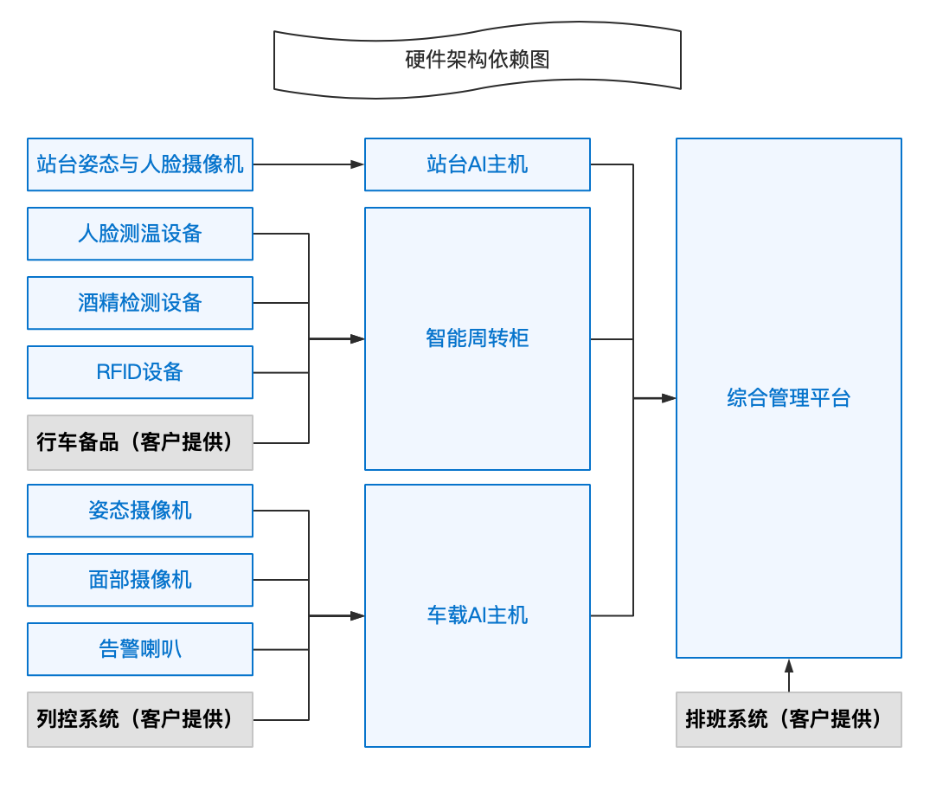

  - 时间与排期
根据业务部协作安排，产品部排期时间安排如下：
周一（2020年4月27日）过会(V0.1)完成框架性评审，模块不细写。
周五（2020年5月1日）完成(V1.0)完整广州地铁试点需求规格说明书撰写评审工作。

  - 本期待做功能
功能名 | 原因
APP端开发 | 由于安全和评审原因，方案中司机APP需连接外网环境不能通过，所以暂不做APP。包括行车预想、通知等
屏蔽门数据接入 | 厂家接入配合度困难，无法接入屏蔽门数据。
排班系统对接 | 广州地铁排班系统现不可用，所以无需对接该系统，根据模版开发一个EXCEL导入识别功能即可。
口呼识别 | 受制于硬件问题，本期不做口呼识别
批量注册备品 | 现在仅支持在智能周转柜前注册备品，未来支持在PC面前批量注册备品。

  - 用户特点
    - 用户类别
该产品的使用或相关涉及人员包括司机、派班员、乘务员，乘务管理员和安全技术科管理员。
    - 地铁学员
由正式司机带领，学习或参观行车过程的人员。
在与本产品的交互过程中：
    - 在智能周转柜前按规定考勤上班。包括人脸打卡、测温测酒。
    - 若坐在驾驶位上驾驶，驾驶过程中全程受到相关智能行为监控（暂不包括中间休息阶段）。
    - 下班在智能周转柜前按规定考勤下班。包括人脸打卡。

    - 地铁司机
根据既定的《客车司机和工程车司机值班表》，依据安全规范，完成驾驶任务。
在与本产品的交互过程中：
    - 在智能周转柜前按规定考勤上班。包括人脸打卡、测温测酒、拿取备品。
    - 若坐在驾驶位上驾驶，驾驶过程中全程受到相关智能行为监控（暂不包括中间休息阶段）。
    - 下班在智能周转柜前按规定考勤下班。包括人脸打卡，归还备品。

    - 地铁派班员
派班员是指根据列车运行图、施工计划和车辆完好情况，编制《工程车作业计划和列车交路表》和《客车司机和工程车司机值班表》，从而完成对每日运营车辆和司机的规划任务。
在与本产品的交互过程中：
    - 承担将《客车司机和工程车司机值班表》EXCEL编制导入系统的工作。
    - 将打印好的《客车司机和工程车司机值班表》投放到智能周转柜内。
    - 在柜前可以查询损坏备品，拿出检查和修理。
    - 在柜前可以拿出备品、转移备品、存放新备品。
    - 在系统中可以查询所有《智能周转柜》内备品实时情况，包括数量和损坏情况。

    - 轮值备品管理员
负责对智能周转柜内备品进行管理。
在与本产品的交互过程中：
    - 在柜前可以查询损坏备品，拿出检查和修理。
    - 在柜前可以拿出备品、转移备品、存放新备品。
    - 在系统中可以查询所有《智能周转柜》内备品实时情况，包括数量和损坏情况。
    - 实时安全分析员
负责实时对司机的驾驶行为进行监控和监督。
在与本产品的交互过程中：
    - 实时接收告警信息，实时查阅违章片段。
    - 可实时发起请求，调取任意摄像头的当前视频。
    - 可按司机、时间等维度导出数据，分析过往情况。

    - 安全科管理员
该岗位职责负责车载设备、地面设备的安全。负责运维和完善。
在与本产品的交互过程中：
    - 实时查询所有硬件当前运行状态。
    - 实时接收硬件告警信息，异常设备位置及部分原因。
- 功能需求
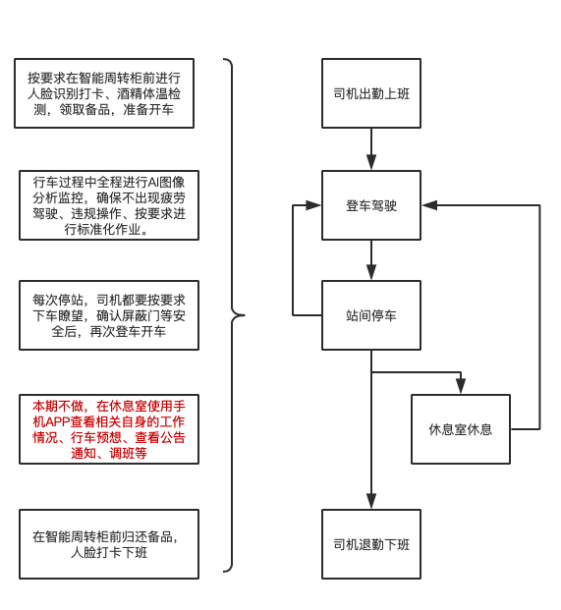
  - 业务流程图

  - 功能需求列表
序号 | 模块归属 | 功能类别 | 前置条件 | 摘要 | 是否告警
1 | 智能周转柜 | 出勤人脸打卡功能 | 1、已完成人脸登记（司机、学员）  2、已导入排班表  3、按计划出勤时间提前10分钟打卡报到 | 1、打卡成功，进行体温检测/酒精检测，领取备品。  2、打卡不成功，忽略，提示无您的系统记录。  3、若迟到，则提示并上传至系统 | 出勤迟到告警
2 | 智能周转柜 | 出勤体温检测功能 | 已完成人脸打卡 | 1、测试不通过或未按要求进行测试的自动发送告警信息通知  2、把告警信息推送至管理平台的派班员，在平台登陆的角色收到弹窗报警后，人工线下联系。 | 出勤体温异常告警
3 | 智能周转柜 | 出勤酒精检测功能 | 已完成人脸打卡 | 1、测试不通过或未按要求进行测试的自动发送告警信息通知  2、把告警信息推送至管理平台的派班员，线下联系 | 酒精异常告警
4 | 智能周转柜 | 出勤RFID备品领取功能 | 1、已完成人脸打卡  2、点击周转柜屏幕的领取备品 | 1、周转柜开启2个格子，分别是备品1和备品2，2个柜子门同时开启。  2、备品格子1内有手持台、对讲机；备品格子2内有钥匙，电筒，秒表，时刻表 | 1、周转柜备品低于20%告警。  2、周转柜备品高于80%告警。  3、周转柜异常备品超过5个告警。（只告警一次）
4 | 智能周转柜 | 出勤RFID备品领取功能 | 1、已领取备品  2、司机检查领取的备品，发现有故障 | 1、点击周转柜屏幕的故障申报，进行故障申报  2、申报成功后存入周转柜，且生成故障记录推送至综合管理平台，由派班员对备品进行统一报修。已损坏的备品，下一司机领取备品时，有故障的备品柜子门不打开 | 1、周转柜备品低于20%告警。  2、周转柜备品高于80%告警。  3、周转柜异常备品超过5个告警。（只告警一次）
4 | 智能周转柜 | 出勤RFID备品领取功能 | 故障备品已申报并存入周转柜 | 点击周转柜的备品更换，选择需要更换的备品类型，进行领取 | 1、周转柜备品低于20%告警。  2、周转柜备品高于80%告警。  3、周转柜异常备品超过5个告警。（只告警一次）
4 | 智能周转柜 | 出勤RFID备品领取功能 | 1、已取出备品  2、已把备品放置RFID扫描台 | 1、除时刻表外，其他备品均有标签。  2、记录当班司机领取的所有贴有RFID标签的备品编号，上传至综合管理平台 | 1、周转柜备品低于20%告警。  2、周转柜备品高于80%告警。  3、周转柜异常备品超过5个告警。（只告警一次）
5 | 车载智能分析系统 | 列控系统对接功能 | 列车启动 | 获取包括信号包括： 当前站信息、下一站信息、车门打开、关闭信息、自动驾驶/手动驾驶模式信息、下一站剩余距离信息、车速信息。 | 无
6 | 车载智能分析系统 | 登车司机人脸识别功能 | 1、已获取到列控系统到站信息（起点站）  2、已获取到排班信息  3、司机已完成人脸登记 | 1、识别司机与车次号匹配。则正常  2、人脸不匹配，现场告警及推送至综合管理平台，由乘务进行线下操作 | 司机人脸匹配错误告警
7 | 车载智能分析系统 | 登车学员人脸识别功能 | 1、已获取到列控系统的到站信息（起点站）  2、已获取到排班信息  3、学员及陪乘司机已完成人脸登记 | 1、识别正确，正常值乘操作，且提示学员识别正确  2、人脸不匹配，现场告警及推送至综合管理平台，由乘务进行线下操作  3、未按学员人脸识别—>司机人脸识别操作，现场告警及推送至综合管理平台，由乘务进行线下操作 | 司机人脸匹配错误告警
8 | 车载智能分析系统 | 其他人员人脸识别功能 | 1、已获取到列控系统人到站信息（起点站）  2、已获取到排班信息  3、其他人员在列车运行时，坐在司机座位上 | 司机座位坐着除司机、学员外的人员，且进行操纵设备和驾驶列车，则现场告警及推送至综合管理平台，由乘务进行线下操作 | 无
9 | 车载智能分析系统 | 确认显示屏（手指）识别功能 | 停车后10秒内，动车前10秒内。 | 1、左手手比3次司机室右侧显示屏  2、“目标距离、最大速度、信号状态YES” | 该手势未做告警
10 | 车载智能分析系统 | 确认信号机（手指）识别功能 | 站间范围内任意时间 | 1、左手手比右前方信号机  2、“前方信号机”  3、信号机、道岔位置参见附件3 | 该手势未做告警
11 | 车载智能分析系统 | 确认道岔（手指）识别功能 | 站间范围内任意时间 | 1、左手手比正前方道岔  2、“前方道岔”  3、信号机、道岔位置参见附件3 | 该手势未做告警
12 | 车载智能分析系统 | 确认下一站广播（手指）识别功能 | 出站后的44-90秒内 | 1、左手手比广播控制台  2、“下一站XX” | 该手势未做告警
13 | 车载智能分析系统 | 确认预留1广播（手指）识别功能 | 站间范围内任意时间 | 1、两站之间做此手势1次  2、左手手比广播控制台  3、点击屏幕进入至预留1  4、“预留1”  5、按屏幕的“主页”返回至主页 | 该手势未做告警
14 | 车载智能分析系统 | 联合手势动作（手指）识别功能 | 站间范围内任意时间 | 1、此场景为列车在出站前  2、出站时都有信号机，手势动作先手比信号机、再手比显示屏  3、优先级为【确认信号机>确认道岔>确认显示屏】，出站时如有信号机、道岔的，手势动作先手比信号机、再手比道岔、最后手比显示屏 | 该手势未做告警
28 | 车载智能分析系统 | 跳停手势（手指口呼） | 快线列车或因其他情况需要飞站的，距离飞站前100m处 | 左手手比司机室信号屏 | 该手势未做告警
29 | 车载智能分析系统 | 手动模式告警 | 已对接列控系统 | 1、驾驶模式的值：ATO/ATPM2、ATPM（手动驾驶）模式下，设定时间频率，提醒司机小心谨慎驾驶。3、ATPM模式下的语音提示语：“手动驾驶模式，请谨慎驾驶”（暂定） | 无
15 | 站台智能分析系统 | 站台人脸识别功能 | 1、司机已完成人脸登记  2、列车已到站  2、司机行走至“立岗处”过程中，站台右侧摄像机对司机进行人脸识别 | 1、人脸识别成功，与班表的司机一致  2、若不一致，则现场告警及推送消息至综合管理平台 | 出现身体躯干5秒却没有打卡告警。
16 | 站台智能分析系统 | 确定站台门及车门已开（手指）识别功能 | 1、列车已到站  2、司机走出司机室至站台“立岗”处，正向车站与立岗处屏幕门 | 1、右手手比车辆车门及站台屏蔽门方向  2、左手持对讲机“站台门、车门已开”  3、未读取到司机确认空隙安全动作能够及时语音提醒司机 | 该手势未做告警
17 | 站台智能分析系统 | 确定缝隙未夹人（手指）识别功能 | 1、列车已到站  2、司机已在站台“立岗”处完成“确定站台门及车门已开”手势动作  3、司机关车辆车门后，面向列车尾部，左脚踏在司机室边缘，扭头看司机室左侧控制面板，确认“所有门关好”的灯已亮 | 1、右手手比车辆车门及站台屏蔽门方向  2、左手持对讲机“站台门、车门已关好，未夹人”  3、未读取到司机确认站台门车门打开动作能够及时语音提醒司机 | 该手势未做告警
18 | 车载智能分析系统 | 出隧道戴墨镜识别功能 | 通过光线的识别属于出隧道时 | 1、识别司机出隧道时已佩戴墨镜  2、若未佩戴墨镜，则语音告警，且把告警消息推送至综合管理平台 | 该动作未做告警
19 | 车载智能分析系统 | 疲劳驾驶/打瞌睡识别功能 | 列车运行过程中 | 1、实时监测司机疲劳驾驶/打瞌睡，发现眼睑下垂或眨眼频率减慢等情况，则为违规  2、现场语音告警，且把告警消息推送至综合管理平台 | 疲劳驾驶告警
20 | 车载智能分析系统 | 抽烟识别功能 | 列车运行过程中（司机值乘） | 1、实时监测司机抽烟  2、监测到司机抽烟动作，现场告警，且把告警消息推送至综合管理平台 | 抽烟告警
21 | 车载智能分析系统 | 打电话识别功能 | 列车运行过程中（司机值乘） | 1、实时监测司机打电话动作  2、监测到司机打电话动作，现场告警，且把告警消息推送至综合管理平台 | 打电话告警
22 | 车载智能分析系统 | 注意力不集中识别功能 | 列车运行过程中（司机值乘） | 1、实时监测司机注意力不集中情况  2、监测到司机司机注意力不集中，现场告警，且把告警消息推送至综合管理平台 | 注意力不集中告警
23 | 车载智能分析系统 | 画面不完整视频识别功能 | 1、列车运行过程中（司机值乘）  2、司机遮挡摄像机  3、司机规避视频监控  4、摄像机发生移位、故障等 | 1、实时监测司机面部是否在摄像机取景范围内  2、监测到司机司机面部不在摄像机取景范围内，现场告警，且把告警消息推送至综合管理平台 | 车载视频遮挡告警
24 | 智能周转柜 | 退勤人脸打卡 | 1、已完成出勤任务  2、按计划退勤时间退勤签退 | 打卡成功，语音提示司机进行体温检测及归还备品  若发生早退，则提示并上传信息 | 早退告警
25 | 智能周转柜 | 退勤体温检测 | 已完成退勤人脸打卡 | 1、测试不通过或未按要求进行测试的自动发送告警信息通知  2、把告警信息推送至管理平台的派班员，线下联系 | 退勤体温告警
26 | 智能周转柜 | 退勤RFID清点归还功能 | 1、退勤归还备品  2、已把备品放置RFID扫描台 | 1、记录当前退勤司机归还的所有贴有RFID标签的备品编号，上传至综合管理平台，以核对是否为出勤时领取的备品  2、若归还的备品与领取的备品编号不一致，则语音告警，且推送至综合管理平台 | 无
26 | 智能周转柜 | 退勤RFID清点归还功能 | 值乘过程中备品遇到损坏的 | 1、点击周转柜屏幕的故障申报，进行故障申报  2、申报后归还，且生成故障记录推送至综合管理平台，由派班员对备品进行统一报修  3、已损坏的备品，下一司机领取备品时，有故障的备品柜子门不打开 | 无
26 | 智能周转柜 | 退勤RFID清点归还功能 | 1、已对备品完成了RFID扫描  2、点击周转柜的屏幕归还备品 | 1、周转柜开启2个格子，分别是备品1和备品  2、2个柜子门同时开启，存入备品  3、备品共有手持台、对讲机、钥匙，电筒，秒表 | 无
27 | 智能周转柜 | 备品管理员修理转移备品功能 | 1、对于归还数量接近满的周转柜，及时取出。  2、对于数量不足的周转柜，及时添加。  3、对于有损坏备品的周转柜，拿出及时修复后存入 | 1、应支持批量柜门打开的功能。 | 无

  - 智能周转柜
    - 硬件功能要求
序号 | 需求明细 | 要求 | 备注
1 | 周转柜放置空间范围 | 提供长300cm、高180cm的范围进行周转柜放置 | 目前整块墙的长度为402cm
2 | 周转柜格子数量 | 通讯设备：≥28格  工具：≥28格 | 通讯设备：对讲机、手持台  工具：钥匙1串、电筒、秒表、时刻表
3 | 周转柜柜子门外观要求 | 通讯设备：透明  工具：不透明 | 通讯设备：因要充电，安全考虑，使用透明的柜门  工具：因物件小，美观考虑，使用不透明的柜门
4 | 通讯设备物件尺寸 | 手持台：长7.5cm、宽25.5cm  对讲机：长5.3cm、宽22cm  手持台充电底座：长15cm、宽12cm、高6cm  对讲机充电底座：未提供 | 通讯设备：对讲机、手持台
5 | 工具物件尺寸 | 钥 匙：1串（4种类型）  手电筒：长13cm  秒 表：长7.5cm宽5.5cm  纸 张：A4纸张约10张装订成册（可对折） | 工具：钥匙1串、电筒、秒表、时刻表
6 | 通讯设备柜子充电问题 | 1、格子内安装2个22V电源插座，分别用于手持台和对讲机充电  2、空开功能  3、散热孔辅助散热  4、备品存入时，充电一段时间后，电源自动断电 | 考虑用电安全，需要进行充电保护
7 | 备品RFID管理 | 1、派班员给每个备品贴标签，统一对备品进行录入管理  2、备品报损不可用的，采购备品后统一贴标签  3、RFID标签破损等原因导致不能识别的，重新贴标签并进行统一登记 | 备品类型和备品编号
8 | 远程开启柜子门 | 1、具备远程开启柜子门的功能  2、提供接口，功能整合至综合管理平台，在综合管理平台实现远程开启柜子门
9 | 周转柜视频查看 | 1、安装于周转柜的视频监控摄像机，具备视频查看功能  2、提供链接及接口，由综合管理平台链接跳转至视频页面进行查看历史视频及实时视频
10 | 人脸库管理 | 对司机/学员进行人脸库管理，新增/修改/删除操作，以达到能让司机/学员出勤/退勤时进行人脸打卡
11 | 排班表对接及打卡匹配 | 1、综合管理平台推送排班表至周转柜人脸打卡主机，司机打卡时匹配排班表的出退勤时间  2、打卡成功后，记录保存至人脸打卡主机，且上传至综合管理平台  3、具备离线打卡功能，（即周转柜与机房服务器网络断开后），周转柜仍能独立运行
12 | 人脸打卡设备 | 周转柜需要安装人脸打卡设备，包括  1、主机  2、摄像机
13 | 体温测试仪 | 周转柜具备体温检测功能，集成在人脸打卡的摄像机里面
14 | 酒精测试仪 | 周转柜具备酒精检测功能，用于司机进行出勤酒精检测
15 | RFID扫描 | 周转柜具备RFID扫描功能，用于对备品进行统一识别管理
16 | 出勤人脸打卡 | 司机出勤前10分钟到派班室打卡签到
17 | 测量体温 | 1、司机人脸打卡时，同步测量体温  2、体温结果直接上报至综合管理平台，若超过正常值，及时通知监管人员
18 | 酒精检测 | 1、司机人脸打卡后，进行酒精检测  2、酒测结果直接上报至综合管理平台，若超过正常值，及时通知监管人员
19 | 备品领取 | 1、备品领取时周转柜屏幕显示司机工号/姓名、体温、酒测结果，进行备品领取  2、点击“领取通讯设备”，领取对讲机、手持台，关门  3、点击“领取工具”，领取钥匙1串、电筒、秒表、时刻表，关门
20 | 备品检查 | 司机检查备品是否完好  1、检查手持台、对讲机频道正确且信号正常，电量不低于60%，音量不低于80%  2、核查钥匙数量及型号无误，外观无变形  3、核对秒表时间，领取时刻表没有错误  4、手机拨打行调外线号码不拨通即可挂断后关机 | 人为操作检查，不涉及周转柜功能
21 | 备品扫描（领取时） | 领取的备品，统一放于扫描台，进行RFID扫描，自动上报领取的备品类型及编号
22 | 备品故障申报（领取时） | 1、出勤备品领取后，发现有备品损坏的或电池、音量电能低于正常值的，具备对备品进行故障申报的功能  2、申报完成的同时，存入已开启的周转柜（整套备品全部存入，即通讯设备或工具）  3、具备对存入的故障备品进行类型和编号上报的功能，即把故障备品记录上传至综合管理平台
23 | 更换有故障的备品（出勤时） | 1、若领取的备品有损坏等原因导致不能正常使用的，具备对已故障申报的备品进行更换功能  2、更换的记录，上传至综合管理平台 | 更换时，从同一个格子领取的备品，有一种是损坏的，则整个格子的备品均需要进行更换
24 | 退勤人脸打卡 | 1、已完成出勤任务，按实际退勤时间退勤签退（晚于或等于计划退勤时间）  2、退勤时间自动上报至综合管理平台
25 | 退勤体温检测 | 1、司机人脸退勤打卡时，同步测量体温  2、退勤体温自动上报至综合管理平台
26 | 备品扫描（归还时） | 归还的备品，统一放于扫描台，进行RFID扫描，自动上报归还的备品类型及编号至综合管理平台
27 | 备品归还 | 1、对已进行扫描的备品进行归还，依次点击屏蔽的归还通讯设备、工具进行相应备品的归还  2、具备上报功能，即自动上报领取的备品类型及编号至综合管理平台
28 | 备品故障申报（归还时） | 1、归还备品时，发现有备品损坏的，具备对备品进行故障申报的功能  2、具备对存入的故障备品进行类型和编号上报至综合管理平台的功能 | 手持台、对讲机损坏的，存入周转柜时不插入充电底座
29 | 备品（时刻表）统一存放 | 1、具备开启所有工具的柜子门，以供派班员把下一日的时刻表存入柜子 | 钥匙1串、电筒、秒表、时刻表
30 | 周转柜故障/断电场景等 | 若周转柜故障，或派班室断电等场景，具备对周转柜进行物理解锁，以进行备品的领用

    - 其它功能要求
功能序号 | 功能名 | 技术指标
1 | 出勤人脸打卡功能 | - 人脸识别功能属于【被动触发人脸分析模块】。意指只要摄像头工作时，实时识别人脸是否在摄像头中出现，就可以无需外部条件的被动触发。  - 司机和学员都可以驾驶列车，其它人员可以登车，但不可以驾驶。所有人员都需要在出勤人脸打卡位置进行打卡后方可登车。  - 若打卡迟到，则进行提示，并上传系统。打卡迟到岗位指定预设时间之前未打卡。  - 戴非墨镜的眼镜应不影响分析准确率和召回率。  - 无需考虑戴口罩的情况，但要求系统能对半边口罩挂耳不遮住嘴、口罩下拉遮住部分下巴的情况正常识别。  - 响应速度要求：人脸轮廓全部出现在摄像头前时，触发系统响应的时间低于1秒。  - 分析速度要求：系统响应后，识别出具体身份的时间低于1秒。  - 分析准确率要求：人脸匹配准确率100%，人脸匹配召回率99.9%。  - 所有【响应速度指标】、【分析速度指标】、【准确率指标】以需求规格说明书中的【技术指标】章节为准。
24 | 退勤人脸打卡
2 | 出勤体温检测功能 | 1、体温检测支持非接触式检测  2、复核基本的卫生规范  3、检测精度和要求符合附件G2《T/ZSA76-2020非接触式智能体温筛查系统技术规范》
25 | 退勤体温检测
3 | 出勤酒精检测功能 | 1、酒精检测支持非接触式检测  2、符合相关的卫生规范  3、检测精度和要求符合附件G1《GB19522-2004车辆驾驶人员血液、呼气酒精含量阈值与检验》
4 | 出勤RFID备品领取功能 | 1、备品共分两个箱子存放（大箱和小箱）共6件。一个大箱存放手持台和对讲机各一个，一个小箱存放钥匙、手电筒、秒表、时刻表各一件。  2、大箱内提供充电插座，供220V交流电。  3、出勤和退勤FRID是指将设备从柜中拿出来后，需要在RFID识别模块上进行物品扫描，录入信息。对所有备品扫描后视为备品携带充足，方可准许上岗作业。
26 | 退勤RFID清点归还功能
27 | 备品管理员修理转移备品功能

    - 周转柜模块
不研发，以符合附件1《轨道司机智能管理分析系统广州21号线试点项目计划》需求，采购选型的产品为准。
研发接口和功能对接开发，以售前部的附件9《智能周转柜对接文档》为准。
    - 人脸测温考勤
不研发，以符合G1附件标准，采购选型的产品为准。
研发接口和功能对接开发，以售前部的附件9《智能周转柜对接文档》为准。
    - 酒精检测模块
不研发，以符合G2附件标准，采购选型的产品为准。
研发接口和功能对接开发，以售前部的附件9《智能周转柜对接文档》为准。
    - 备品RFID管理
不研发，以符合附件1《轨道司机智能管理分析系统广州21号线试点项目计划》需求，采购选型的产品为准。
研发接口和功能对接开发，以售前部的附件9《智能周转柜对接文档》为准。
    - 网络通信
不研发，以符合附件1《轨道司机智能管理分析系统广州21号线试点项目计划》需求，采购选型的产品为准。
研发接口和功能对接开发，以售前部的附件9《智能周转柜对接文档》为准。

  - 车载智能分析系统
    - 软件功能要求
功能序号 | 功能名 | 技术指标
5 | 列控系统对接功能 | - 对接当前站信息信号  - 对接下一站信息信号  - 对接车门打开信号  - 对接关闭信息信号  - 对接自动驾驶/手动驾驶模式信息信号  - 对接下一站剩余距离信息信号  - 对接车速信息信号
6 | 登车司机人脸识别功能 | - 人脸识别功能属于【被动触发人脸分析模块】。意指只要摄像头工作时，实时识别人脸是否在摄像头中出现，就可以无需外部条件的被动触发。  - 司机和学员都可以驾驶列车，其它人员可以登车，但不可以驾驶。  - 后续对司机行为的识别功能仅对当前驾驶列车的人员进行识别。对非驾驶人员不识别。  - 戴非墨镜的眼镜应不影响分析准确率和召回率。  - 无需考虑戴口罩的情况，但要求系统能对半边口罩挂耳不遮住嘴、口罩下拉遮住部分下巴的情况正常识别。  - 响应速度要求：人脸轮廓全部出现在摄像头前时，触发系统响应的时间低于1秒。  - 分析速度要求：系统响应后，识别出具体身份的时间低于1秒。  - 分析准确率要求：人脸匹配准确率100%，人脸匹配召回率99.9%。  - 所有【响应速度指标】、【分析速度指标】、【准确率指标】以需求规格说明书中的【技术指标】章节为准。
7 | 登车学员人脸识别功能
8 | 其他人员人脸识别功能
9 | 确认显示屏（手指）识别功能 | - 手指识别功能属于【主动触发视频分析模块】。意指首先通过外部其它数据确定分析区间，实时分析时等【分析区间】视频数据全部完成采集后，再完成分析结果。  - 【分析区间】的定义标准参见附件1【司机行为智能分析系统事件列表】和附件2【21号线手势动作位置标点】  - 动作标准参见附件3【司机动作行为与面部定义标准】  - 产生违章后立即司机警示1次。  - 产生违章后立即上传系统。  - 分析速度要求：【分析区间】物理上客观完整产生后，视频分析+报警的总响应时长不超过3秒。  - 分析准确率要求：准确率达到93%，召回率达到96%。  - 所有【响应速度指标】、【分析速度指标】、【准确率指标】以需求规格说明书中的【技术指标】章节为准。
10 | 确认信号机（手指）识别功能
11 | 确认道岔（手指）识别功能
12 | 确认下一站广播（手指）识别功能
13 | 确认预留1广播（手指）识别功能
14 | 联合手势动作（手指）识别功能
28 | 跳停手势（手指口呼）
15 | 出隧道戴墨镜识别功能 | - 司机驾驶过程中的状态监控功能属于【被动触发视频分析模块】。意指只要列车在行驶过程中，在任意时刻发生下述行为，都无需其它外部条件的被动触发。  - 面部识别定义标准参见附件3【司机动作行为与面部定义标准】  - 产生违章后立即司机警示1次。其中疲劳驾驶/打瞌睡每分钟警示一次。  - 产生违章后立即上传系统。  - 隧道戴墨镜识别功能是指若摄像头发现突然较大的的亮度变化（由暗转亮）触发墨镜识别功能。  - 响应速度要求：行为完整出现，触发系统响应的时间低于2秒。  - 分析速度要求：系统响应后，完成视频分析+报警的总响应时长不超过8秒。  - 分析准确率要求：准确率93%，召回率96%。  - 所有【响应速度指标】、【分析速度指标】、【准确率指标】以需求规格说明书中的【技术指标】章节为准。
16 | 疲劳驾驶/打瞌睡识别功能
17 | 抽烟识别功能
18 | 打电话识别功能
19 | 注意力不集中识别功能
20 | 画面不完整视频识别功能
29 | 手动模式告警 | 列车行车时，两站之间提醒1次，出站的时候（接收到列控的出站信号）提醒

    - 面部视频分析模块
功能描述 | 支撑面部识别的视频分析
输入 | 面部摄像头视频数据
输出 | 独立或与车载AI分析服务器模块协同，得到分析结果数据
处理要求 | - 支持实时分析处理。  - 可独立完成分析（摄像头集成算法分析模块），也可下放视频数据至车载AI分析服务器处理。  - 尺寸、安装孔等设计符合附件5:《设备安装施工接线与尺寸标准》要求。

    - 姿态视频分析模块
功能描述 | 支撑姿态识别的视频分析
输入 | 姿态摄像头视频数据
输出 | 独立或与车载AI分析服务器模块协同，得到分析结果数据
处理要求 | - 支持实时分析处理。  - 可独立完成分析（摄像头集成算法分析模块），也可下放视频数据至车载AI分析服务器处理。  - 尺寸、安装孔等设计符合附件5:《设备安装施工接线与尺寸标准》要求。

    - 车载AI分析服务器模块
功能描述 | 支撑姿态识别的视频分析、传输数据回到综合管理平台。
输入 | 面部摄像头视频数据或分析结果、姿态摄像头视频数据或分析结果
输出 | 违章分析结果
处理要求 | - 支持实时分析处理。  - 两种模块可独立完成分析（摄像头集成算法分析模块），也可下放视频数据至车载AI分析服务器处理。  - 尺寸、安装孔等设计符合附件5:《设备安装施工接线与尺寸标准》要求。  - 承担与地面服务器通信任务，网络通信方法设计符合附件6:《设备网络通信标准》  - 至少有一个与【综合管理平台】60秒以内的心跳。每次心跳传输所有设备状态、以及面部、姿态摄像头各一张当前摄像头的截图照片返回，缓存至【综合管理平台】、用以前端展示。
数据存储与调取处理要求 | 1、对于主动触发的违章或者标准化作业中的正常及违章，除了进行违章信息存储，都要进行视频片段存储。对于这些视频片段，分析服务器生成基于整个综合管理平台的唯一ID，我们称为【片段ID】。  2、支持存储2个月的全量视频数据。全量数据存储是指列车面部识别到司机时的全量视频数据（包括姿态和面部）。  3、支持综合管理平台的实时调取，通过综合管理平台发起握手协议，实时传输图像。  4、支持综合管理平台的查询需求，通过综合管理平台发起查询需求，返回正常和违章的片段ID、违章事件、时间、司机名等信息。  5、支持视频片段调取，通过综合管理平台发起视频片段调取，返回视频片段数据。
算法处理性能要求 | 1、响应速度要求：行为完整出现，触发系统响应的时间低于2秒。  2、所有技术指标，以以需求规格说明书中的【技术指标】章节为准，这里仅作参考。
算法处理准确率要求 | 1、车载标准化动作识别准确率高于93%，召回率高于96%。若产生视频遮挡，光线强烈变化、以及各种人肉眼也无法识别的情况，不做召回、准确率的样本。  2、打瞌睡、注意力不集中识别准确率高于93%，召回率高于96%。  3、抽烟、打电话的准确率高于93%，召回率高于80%。  4、戴墨镜状态识别的正样本准确率高于80%，正样本召回率高于96%。负样本准确率高于93%，正样本召回率高于96%。  5、所有技术指标，以以需求规格说明书中的【技术指标】章节为准，这里仅作参考。

  - 站台智能分析系统
    - 软件功能要求
功能序号 | 功能名 | 技术指标
15 | 站台人脸识别功能 | - 人脸识别功能属于【被动触发人脸分析模块】。意指只要摄像头工作时，实时识别人脸是否在摄像头中出现，就可以无需外部条件的被动触发。  - 司机和学员都可以驾驶列车，其它人员可以登车，但不可以驾驶。  - 后续对司机行为的识别功能仅对当前驾驶列车的人员进行识别。对非驾驶人员不识别。  - 戴非墨镜的眼镜应不影响分析准确率和召回率。  - 无需考虑戴口罩的情况，但要求系统能对半边口罩挂耳不遮住嘴、口罩下拉遮住部分下巴的情况正常识别。  - 响应速度要求：人脸轮廓全部出现在摄像头前时，触发系统响应的时间低于1秒。  - 分析速度要求：系统响应后，识别出具体身份的时间低于1秒。  - 分析准确率要求：人脸匹配准确率99.99%，人脸匹配召回率99.9%。  - 所有【响应速度指标】、【分析速度指标】、【准确率指标】以需求规格说明书中的【技术指标】章节为准。
16 | 确定站台门及车门已开（手指）识别功能 | 1、列车已到站  2、司机走出司机室至站台“立岗”处，正向车站与立岗处屏幕门
17 | 确定缝隙未夹人（手指）识别功能 | 1、列车已到站  2、司机已在站台“立岗”处完成“确定站台门及车门已开”手势动作  3、司机关车辆车门后，面向列车尾部，左脚踏在司机室边缘，扭头看司机室左侧控制面板，确认“所有门关好”的灯已亮

    - 人脸与姿态摄像头模块
功能描述 | 支撑人脸和姿态识别的视频分析
输入 | 人脸和姿态摄像头视频数据
输出 | 独立或与车载AI分析服务器模块协同，得到分析结果数据
处理要求 | - 支持实时分析处理。  - 可独立完成分析（摄像头集成算法分析模块），也可下放视频数据至车载AI分析服务器处理。  - 尺寸、安装孔等设计符合附件5:《设备安装施工接线与尺寸标准》要求。

    - 站台AI分析服务器模块
功能描述 | 支撑姿态识别的视频分析
输入 | 面部摄像头视频数据或分析结果、姿态摄像头视频数据或分析结果
输出 | 违章分析结果
处理要求 | - 支持实时分析处理。  - 两种模块可独立完成分析（摄像头集成算法分析模块），也可下放视频数据至站台AI分析服务器处理。  - 尺寸、安装孔等设计符合附件5:《设备安装施工接线与尺寸标准》要求。  - 承担与地面服务器通信任务，网络通信方法设计符合附件6:《设备网络通信标准》  - 至少有一个与【综合管理平台】60秒以内的心跳。每次心跳传输所有设备状态、以及一张当前摄像头的截图照片返回，缓存至【综合管理平台】、用以前端展示。
数据存储与调取处理要求 | 1、对于违章，除了进行违章信息存储，都要进行视频片段存储。对于这些视频片段，分析服务器生成基于整个综合管理平台的唯一ID，我们称为【片段ID】。  2、支持存储2个月的全量视频数据。站台视频的全量定义是，若姿态识别识别到人体骨架，则视为需要保存的全量数据。  3、支持综合管理平台的实时调取，通过综合管理平台发起握手协议。  4、支持综合管理平台的查询需求，通过综合管理平台发起查询需求，返回正常和违章的片段ID、违章事件、时间、司机名等信息。特别的，每个片段都需要返回一张缩略图，用来给前端渲染。  5、支持视频片段调取，通过综合平台发起视频片段调取，返回视频片段数据。
人脸识别算法要求 | - 人脸识别功能属于【被动触发人脸分析模块】。意指只要摄像头工作时，实时识别人脸是否在摄像头中出现，就可以无需外部条件的被动触发。  - 戴非墨镜的眼镜应不影响分析准确率和召回率。  - 无需考虑戴口罩的情况，但要求系统能对半边口罩挂耳不遮住嘴、口罩下拉遮住部分下巴的情况正常识别。  - 响应速度要求：人脸轮廓全部出现在摄像头前时，触发系统响应的时间低于1秒。  - 分析速度要求：系统响应后，识别出具体身份的时间低于1秒。  - 分析准确率要求：人脸匹配准确率100%，人脸匹配召回率99.9%。  - 所有【响应速度指标】、【分析速度指标】、【准确率指标】以需求规格说明书中的【技术指标】章节为准。
标准化动作算法准确率要求 | 1、【车门已开】和【缝隙未夹人】标准化动作识别，准确率高于93%，召回率高于96%。  2、所有技术指标，以以需求规格说明书中的【技术指标】章节为准，这里仅作参考。

  - 综合管理平台
    - 软件功能要求
功能名 | 技术指标
视频播放 | 1、通过管理端发起握手请求，实时连接前方摄像头，查看当前摄像头的视频信息。握手时间应低于5秒，视频延迟应低于3秒。可见如果车载AI主机不在线，不能实时播放视频。  2、通过保存的视频数据，回放过去的视频。全量视频不在【机房服务器】保存，只在【车载AI分析服务器】、【站台AI分析服务器】上保存，保存时长2个月。可见如果车载主机货不在线，不能回放过去的视频。  3、姿态分析结果和面部分析结果，包括【主动触发的正常和违章（如正常做手势和指定位置未做手势）】和【被动触发的违章（如打瞌睡）】的，都要将信息和片段上传地面。可以对涉及到的相关智能分析功能进行检索、片段回放。可见如果车载AI主机不在线，可以查看视频片段和检索智能视频分析结果。  4、支持按时间司机、告警、时间、站名、车次进行检索，支持信息导出功能。其中车次由于列控系统不会提供车次，但是会提供排班表，以列控系统显示的第一个站间停车站对应的进站时间进行匹配，若由于排班表匹配错误，非技术责任为客户责任。  5、支持倍速播放  6、支持一键关联告警定位视频位置。
出勤智能分析 | 1、司机数据库通过司机管理模块获得。  2、可以获得当前司机的工作状态、包括休假、休息中、驾驶中（在哪个站）等。  3、可以获得当前司机出勤信息，如体温、酒精含量等（所有智能周转柜涉及的信息）。  4、支持对司机每日、每周、每月的工作工时进行统计。支持按时间、车次、站名、司机、告警进行检索，支持信息导出功能。  5、对存在告警的司机可以在本模块进行关联告警查看。  6、学员纳入出勤管理  7、访客纳入出勤管理
驾驶智能分析 | 1、仅对当前坐在驾驶位上的司机进行分析。学员和司机仅可以在站内且速度为0的时候可以切换人员，因此一旦出站或速度不为0，从面部摄像头获取当前驾驶人身份后，都视为是这个人驾驶。  2、姿态分析结果和面部分析结果，包括【主动触发的正常和违章（如正常做手势和指定位置未做手势）】和【被动触发的违章（如打瞌睡）】的，都要将信息和片段上传地面。可以对涉及到的相关智能分析功能进行检索、片段回放。（距离：即使车载AI主机或车站AI主机不在线，也可以查看视频片段和检索智能视频分析结果。）  4、支持对司机每日、每周、每月的工作工时进行统计。支持按时间司机、告警、时间、站名、车次进行检索，支持信息导出功能。其中车次由于列控系统不会提供车次，但是会提供排班表，以列控系统显示的第一个站间停车站对应的进站时间进行匹配，若由于排班表匹配错误，非技术责任为客户责任。  5、对存在告警的司机可以在本模块进行关联告警查看。
RFID备品管理 | 1、备品数量、情况的概览。  2、周转柜数量的实时情况。  3、周转柜备品数量太多或不足的告警。
告置管理 | 1、可以设置所有监控项的优先级。  2、设置的高优先级告警，需支持系统弹窗推送。  3、支持在平台设置实时提示音的次数、声音报警时间长度。
设备状态 | 1、设备异常或损坏5秒内感知，若为硬件故障，不用对故障进行分类（如不用提示是显卡故障）。  2、可按列车或者车站进行设备检索。返回设备的运行时间、维保记录、下次维护时间等。  3、可查询当前的网络节点情况。节点显示当前可用性和网络传输速度。  4、查询监控室当前监控人员的在线情况。
设备注册 | 1、可以对【车载AI分析服务器】、【车站AI分析服务器】进行注册和退订。  2、车载服务器注册时要跟【车底号、1/2端】绑定，车站服务器和【站点、线路、上下行】绑定。  3、车载服务器和车站服务器可以互换，部署时两个程序都装载进服务器，车载服务器可随时用于车站、车站服务器可随时用于车载。
排班信息管理模块 | 由于排班系统不能对接，客户每日提供当天排班信息excel上传系统，系统由此获取本日排班信息和交路信息。
标准化动作规则配置 | 1、可以在这里设置以站间为单位设置手势标准化动作位置。  2、可以在这里设置以站间为单位设置手势标准化动作数量。  3、可以在这里设置以站间为单位设置手势标准化动作最低时间间隔。
首页概览模块 | 对整体违章概览的一些饼状图、折线图等。刚进入系统的时候展示，该图以UI设计效果图为准。
用户管理模块 | 1、用户权限管理、用户注册管理、密码找回。  2、按照本需求规格书的使用身份说明，可以配置相关权限。一个人可以拥有多个权限，比如可以同时拥有派班员和轮值备品管理员的相关访问权限。
人员管理模块 | 司机管理、学员管理、访客管理。
站点管理模块 | 站名管理
混淆加密模块 | 针对友商对我们系统的强行暴力破解，应做到抗破解，抗防范。

    - 首页概览
功能描述 | 菜单分为四类：[1]智能分析、[2]管理设置、[3]信息导入、[4]用户管理，内容项有：  [1-1]视频播放、[1-2]出勤智能分析、[1-3]驾驶智能分析  [2-1]RFID备品管理、[2-2]设备状态管理、[2-3]声光告警设置、[2-4]新设备注册  [3-1]排班信息、[3-2]标准化动作规则  [4-1]用户管理、[4-2]司机管理、[4-3]站点管理  概览图模块共有六个模块。分别是出勤异常、出勤智能分析、驾驶智能分析、备品管理、设备管理、快捷操作。相关的饼图、柱状图等以UI设计为准。
输入 | 登陆
输出 | 首页信息
处理要求 | - 登陆信息在右上角显示，显示角色、身份。  - 右上角有告警小喇叭气泡，如出现告警以弹窗形式在系统中提示。提示框和告警气泡可以一键定位到出勤智能分析和驾驶智能分析的相应位置。  - 出勤异常模块对当日和昨日的【出勤异常】、【驾驶异常】、【异常备品】、【异常设备】数量进行统计。  - 出勤智能分析有饼状图、表格列有司机照片、司机名字、时间、原因。  - 驾驶智能分析有柱状图、表格列有时间、车次、司机、事件。  - 备品管理分析有饼状图、表格列有柜子位置、备品件数、异常备品件数。  - 设备管理没有图、表格列有异常设备的详细信息。  - 快捷操作有 本日排班信息未导入、本日交路信息未导入、N条告警未处理。如果导入或者处理了字是绿色的，没有后面按钮，否则为红色的，后面有按钮可以按。
UI效果图-登陆页 | 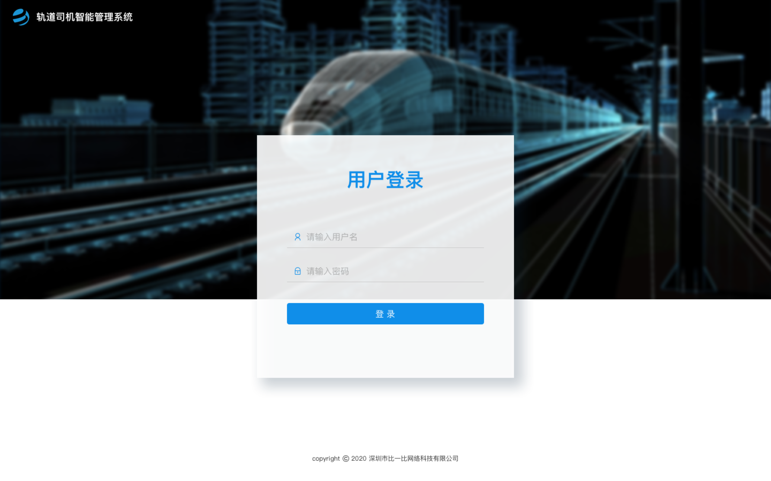
UI效果图-工作台 | 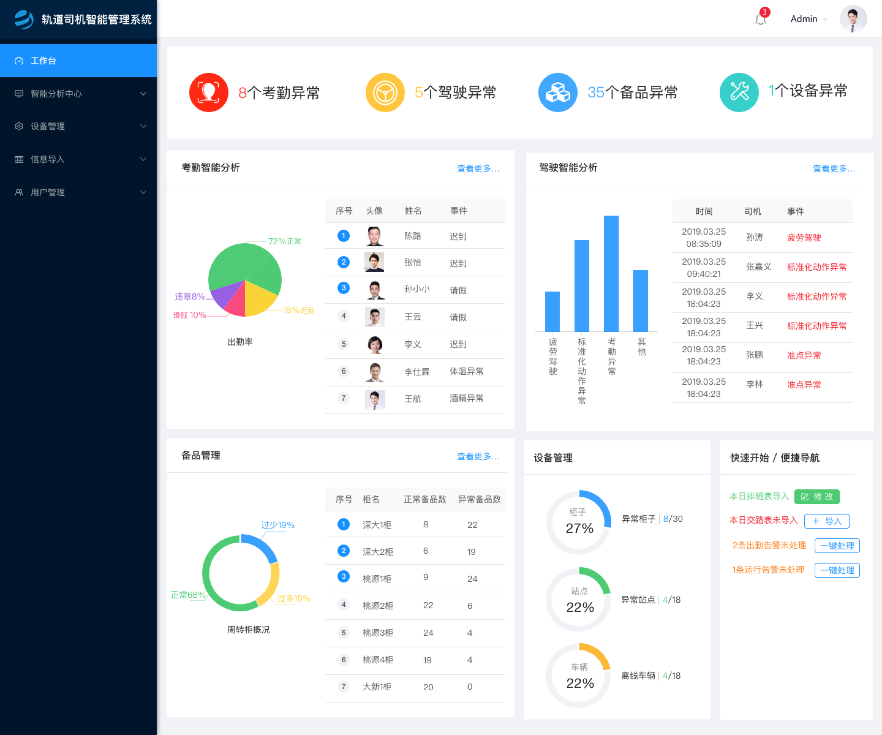
UI-个人中心 | 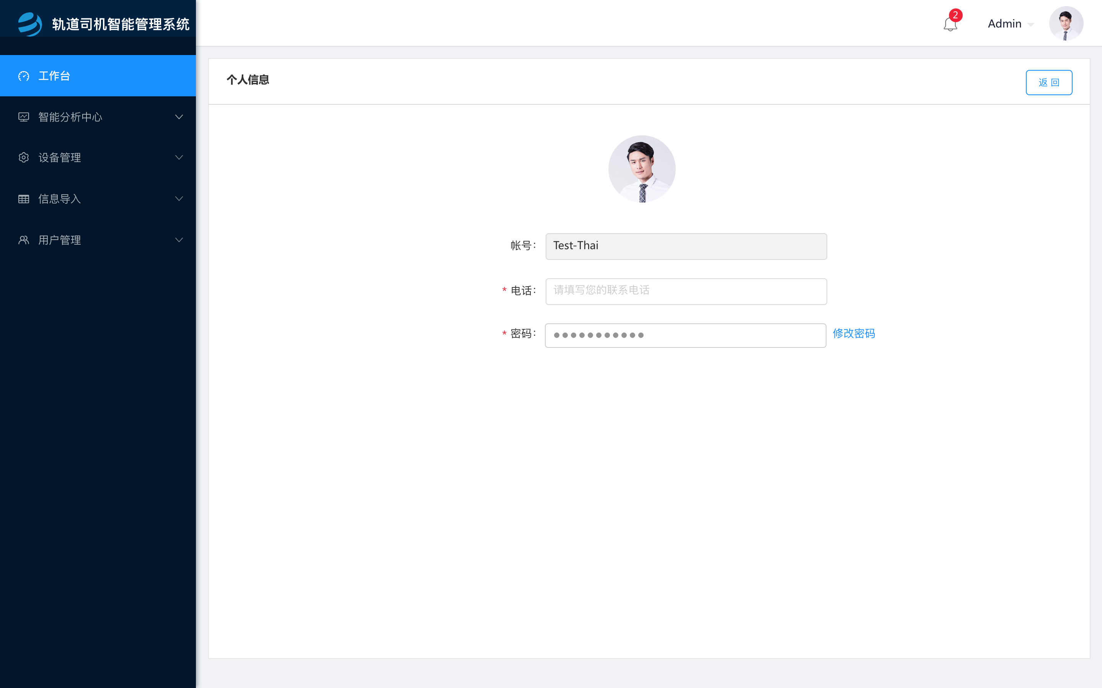
UI-个人中心-修改密码 | 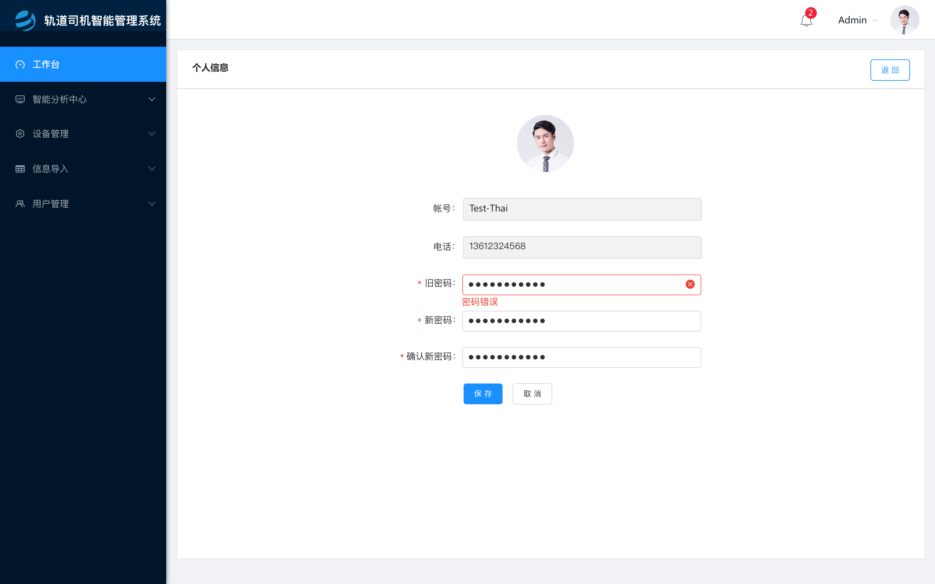
UI-首页通知 | 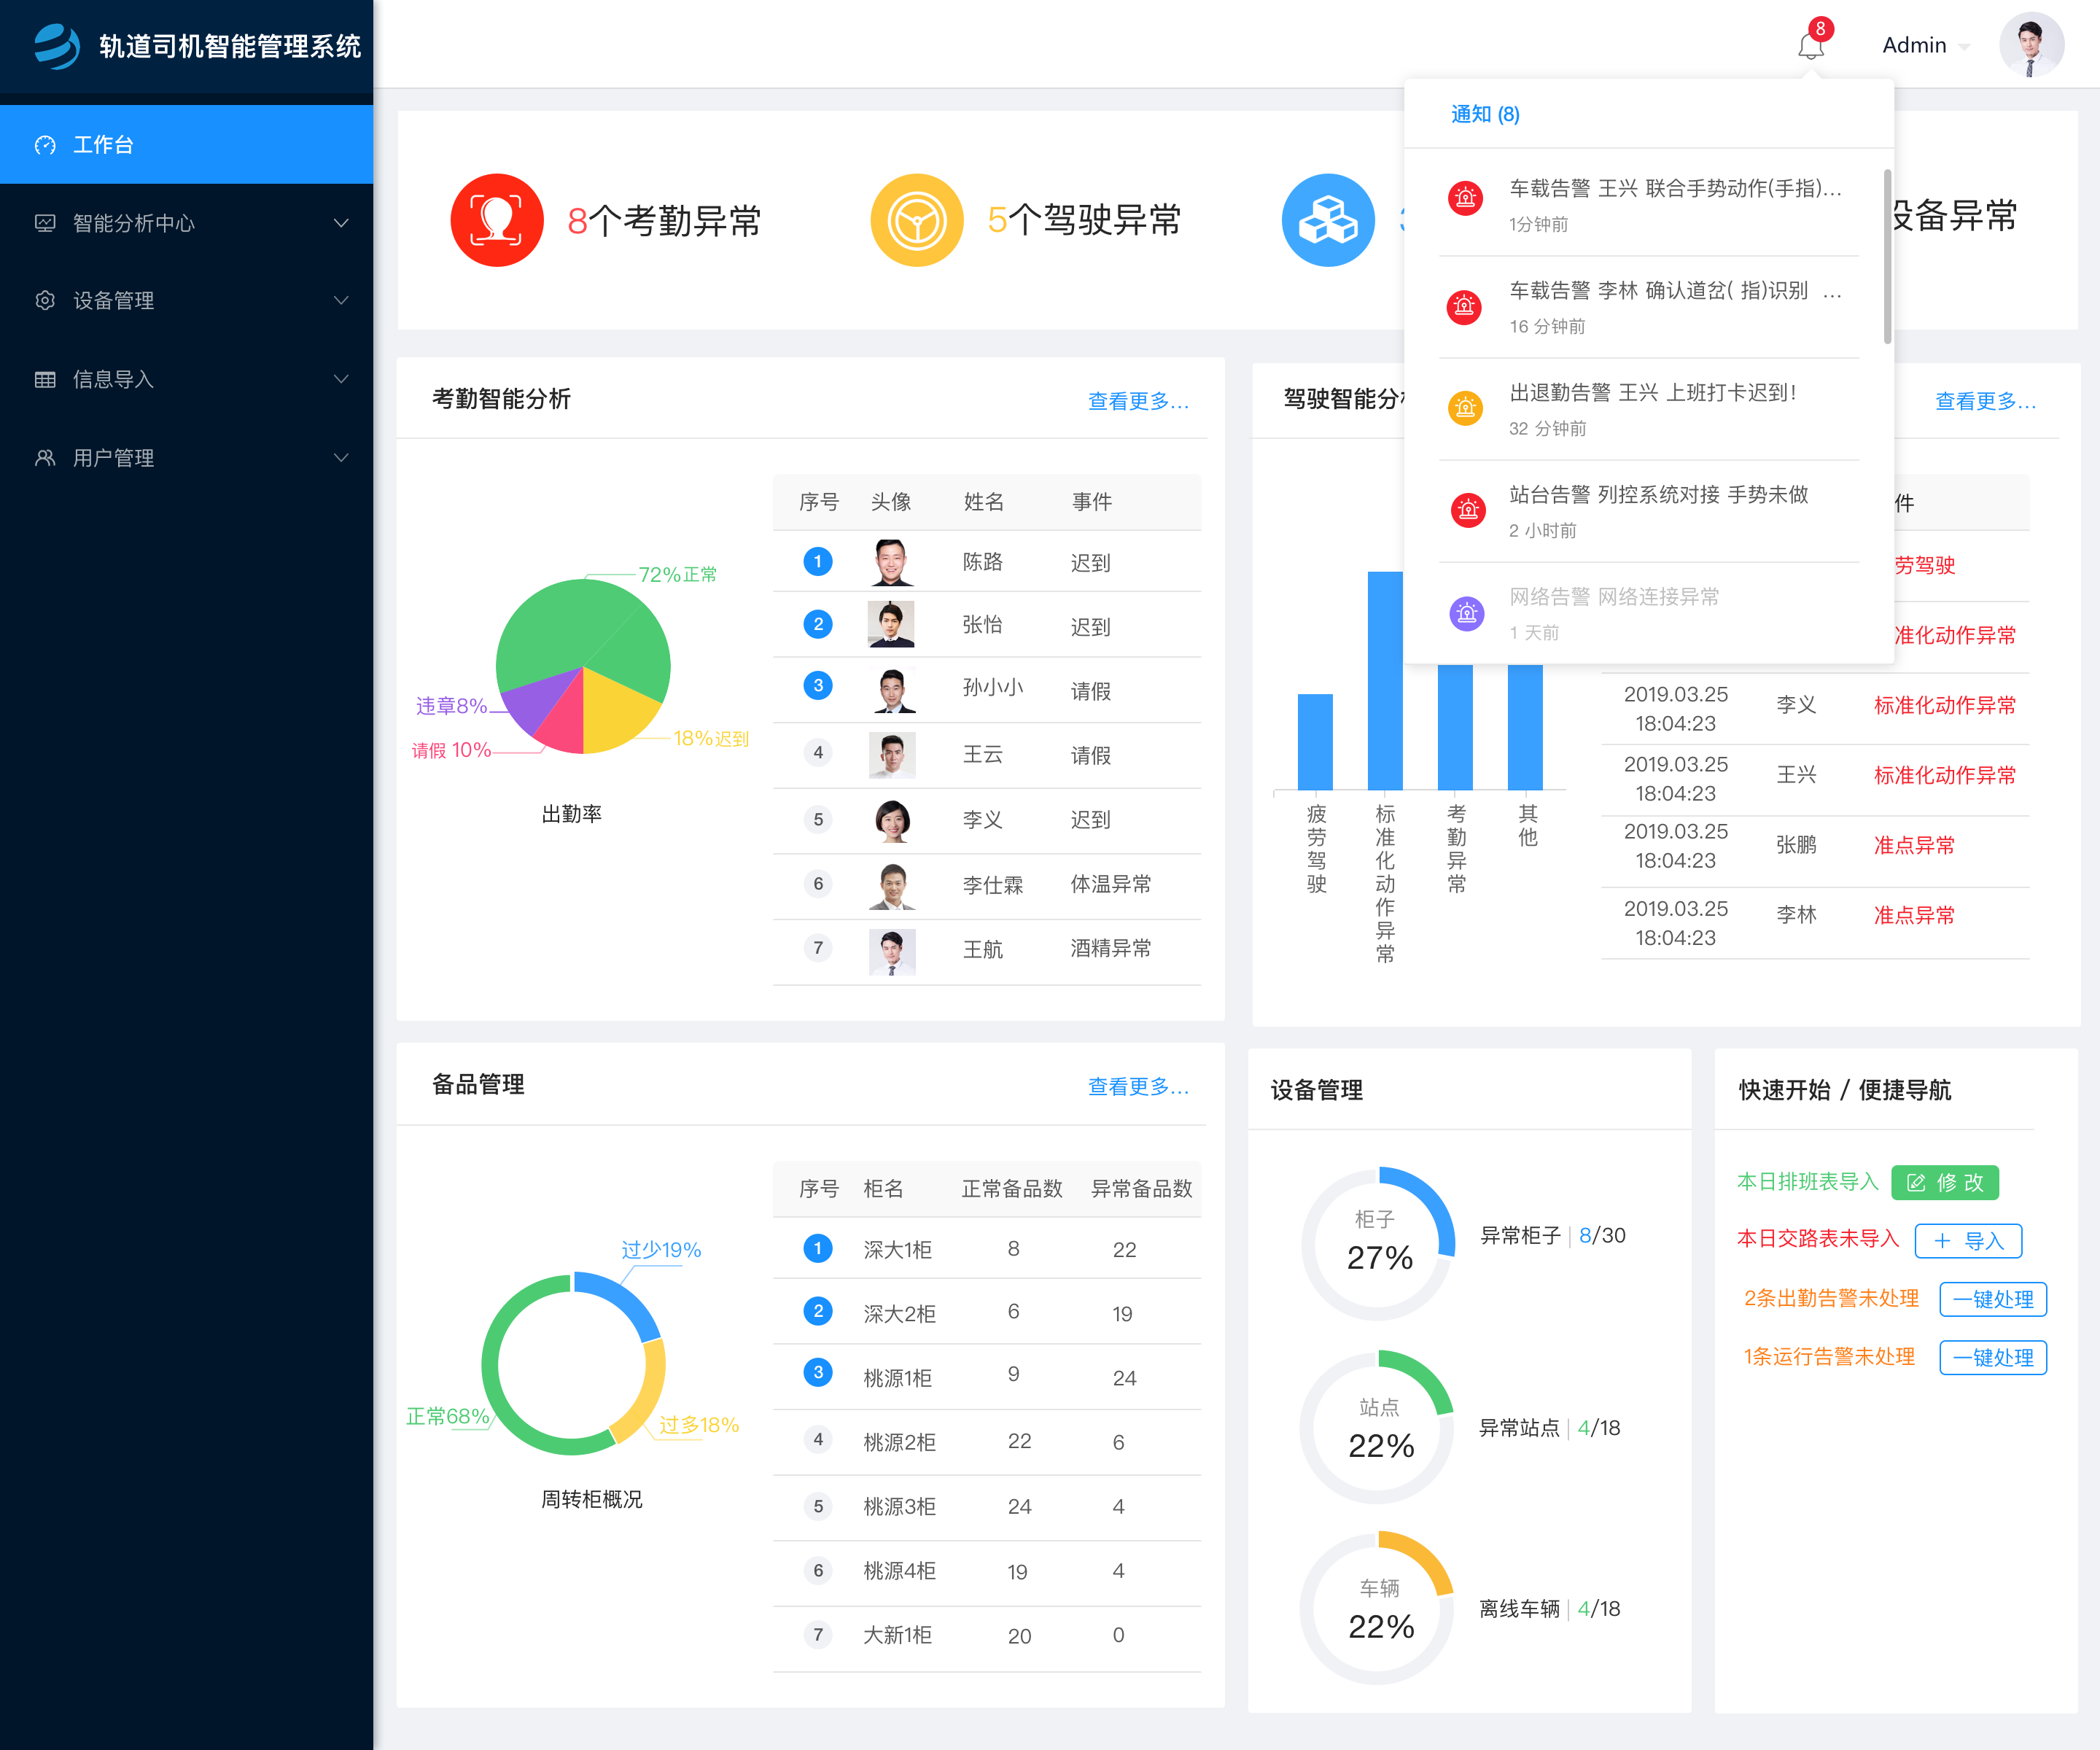
UI图更新时间 | 2020/05/12

    - 视频播放
功能描述 | 该模块目的是  1、可以查看实时视频。一般直接从首页进来后，经过搜索就可以看实时视频了。一旦客户点击产生实时播放需求，立刻跟AI主机端进行握手请求，形成直连播放。  2、可以进行录像回放。一般是从出勤智能模块或者驾驶智能模块，一键关联过来。  分为三个核心模块【列车实时播放】、【站台实时播放】、【录像回放】三个功能。
输入 | 【首页点击菜单】 或 【出勤智能分析模块一键关联】 或 【驾驶智能分析模块一键关联】
输出 | 实时视频播放 或 片段视频播放
列车实时播放处理要求 | 1、该模块可以根据【车次】、【司机】进行搜索。  2、该模块列表除了显示以上的字段，还需要显示该车的【当前位置】（A-B区间或A站内。上述两个情况显示A站）。  3、对于操作，可以【实时播放】
站台实时播放处理要求 | 1、该模块可以根据【车站】进行搜索。  2、该模块列表显示是那个字段【车站】、【线路】、【上下行】。  3、对于操作，可以【实时播放】。
录像回放 | 1、该模块可以根据【时间】（时间区间）、【司机】、【车次】、【事件类型】（全部、正常、违章）、【区间】（A站-B站，选完A站B站会默认变成A站的结果）、【事件名称】（下拉所有事件）、【视频类型】进行搜索。  2、对于操作，可以【播放】。  3、【视频类型】、【事件名称】隐藏在展开里，可以下拉展开。  4、默认视频类型为【全事件视频】。本项目选中不同的结果，会导致不同的变化：  （1）选中全事件视频，可以搜索到站点事件视频和行驶事件视频。因此全部标签都是可以设置的。  （2）选中站点事件视频，只可以搜索到站点事件视频。因此【车次】会变【不可选中】，相关事件下拉只出现站点项点相关。  （3）选中行驶事件视频，只可以搜索到行驶事件视频。相关事件下拉只出现行驶项点相关。  （4）选中全量视频，则视为只需要对视频本身查阅，不看事件。直接调取AI分析主机中的2月内的全量保存视频，以事件分片的方式查询即可。因此【事件类型】、【事件名称】会变【不可选中】。  5、对于已经进行过拉取回放的录像，需要缓存在机房服务器。缓存大小的容量可以设置，在容量范围内（且视频在3个月之内），前端不感知的前提下，使用缓存调取播放。
播放器处理要求 | 1、左侧有基本的播放相关按钮、支持倍速播放。  2、如果是一个违章的录像回放，进来还有两个按钮【确认违章】、【确认正常】。  3、右侧有标准化动作事件列表，其中：  （1）如果是车载行驶视频，右边是该做的标准化动作的时间轴，包括做完的、正在做的、后续要做的。  （2）如果是站台视频，右边是该做的标准化动作时间轴，包括做完的、正在做的、后续要做的。（人脸识别、站间、门缝）  4、实时播放不支持暂停、快进等。
UI图更新时间 | 2020/05/12
视频播放-实时播放UI效果图 | 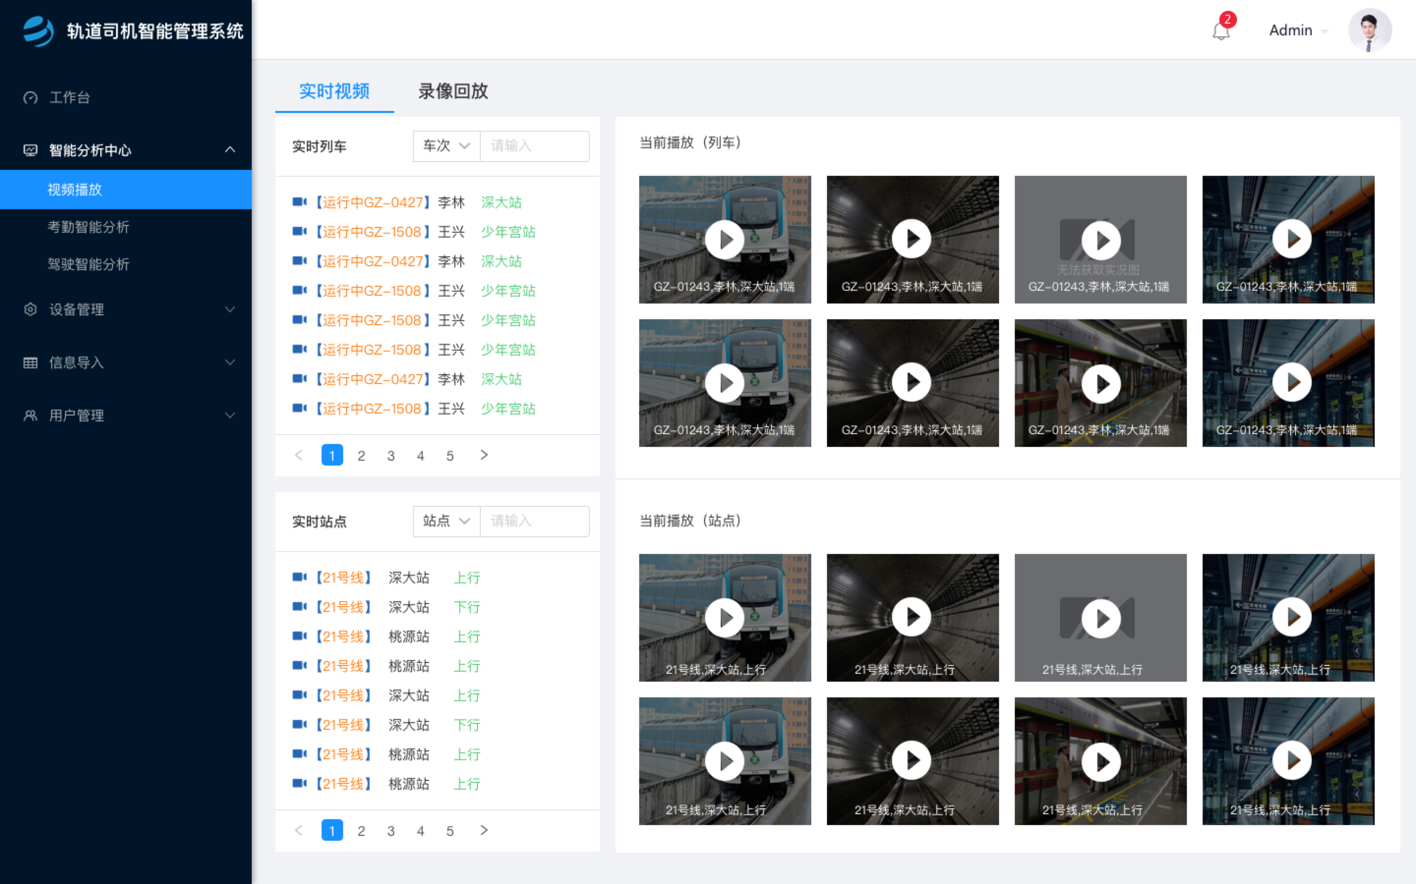
视频播放-录像回放UI效果图 | 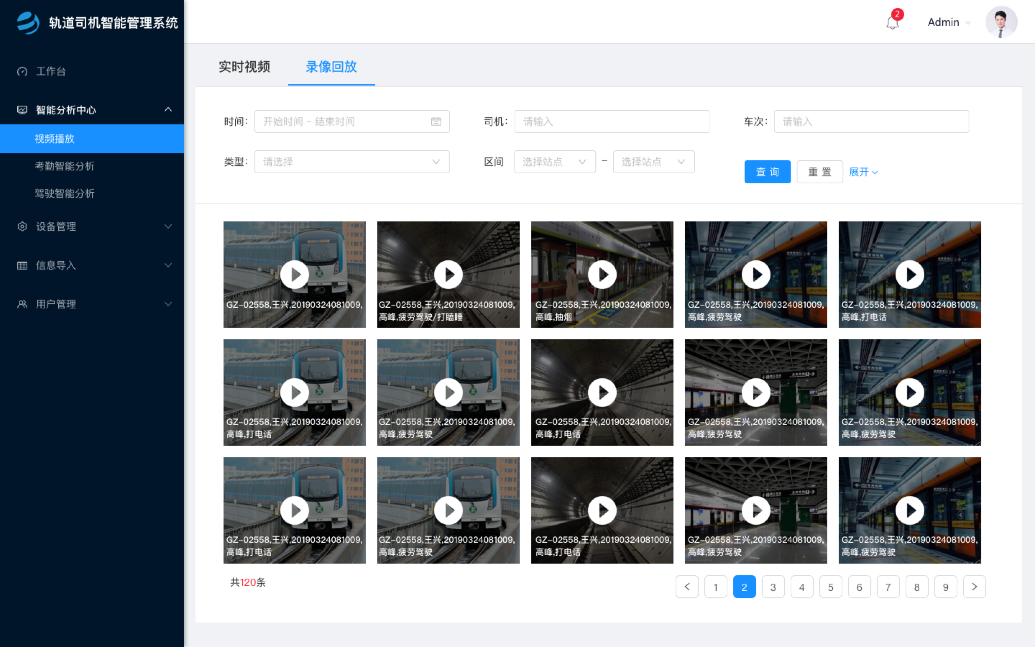
实时播放器-UI效果图 | 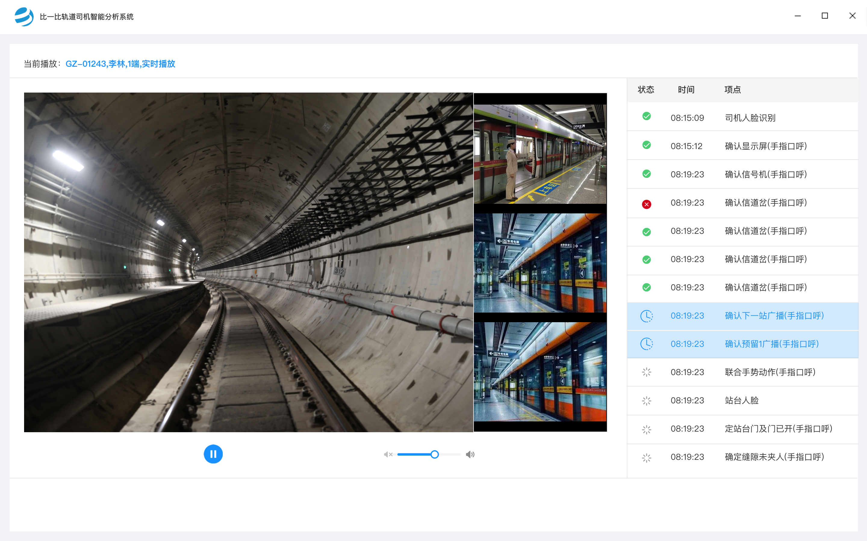
回放播放器-UI效果图 | 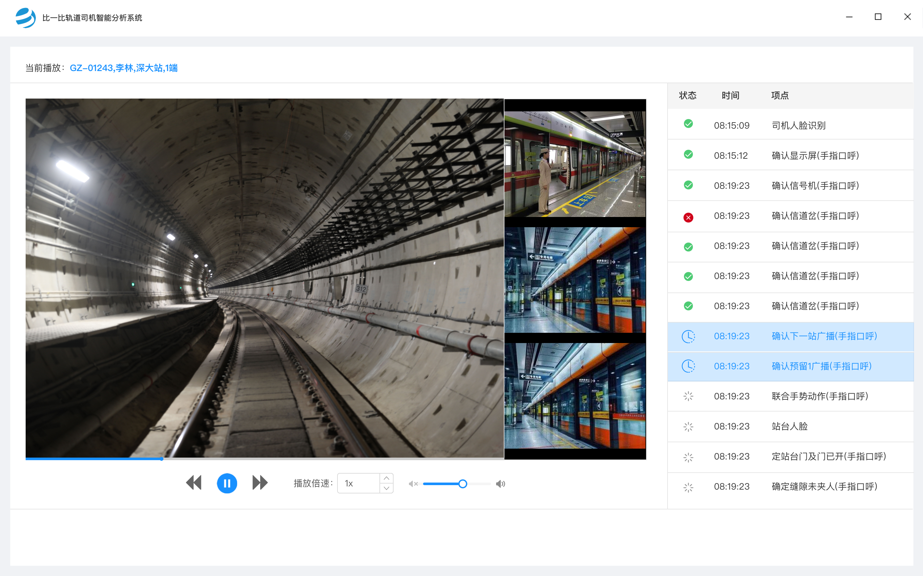
事件播放器-UI效果图 | 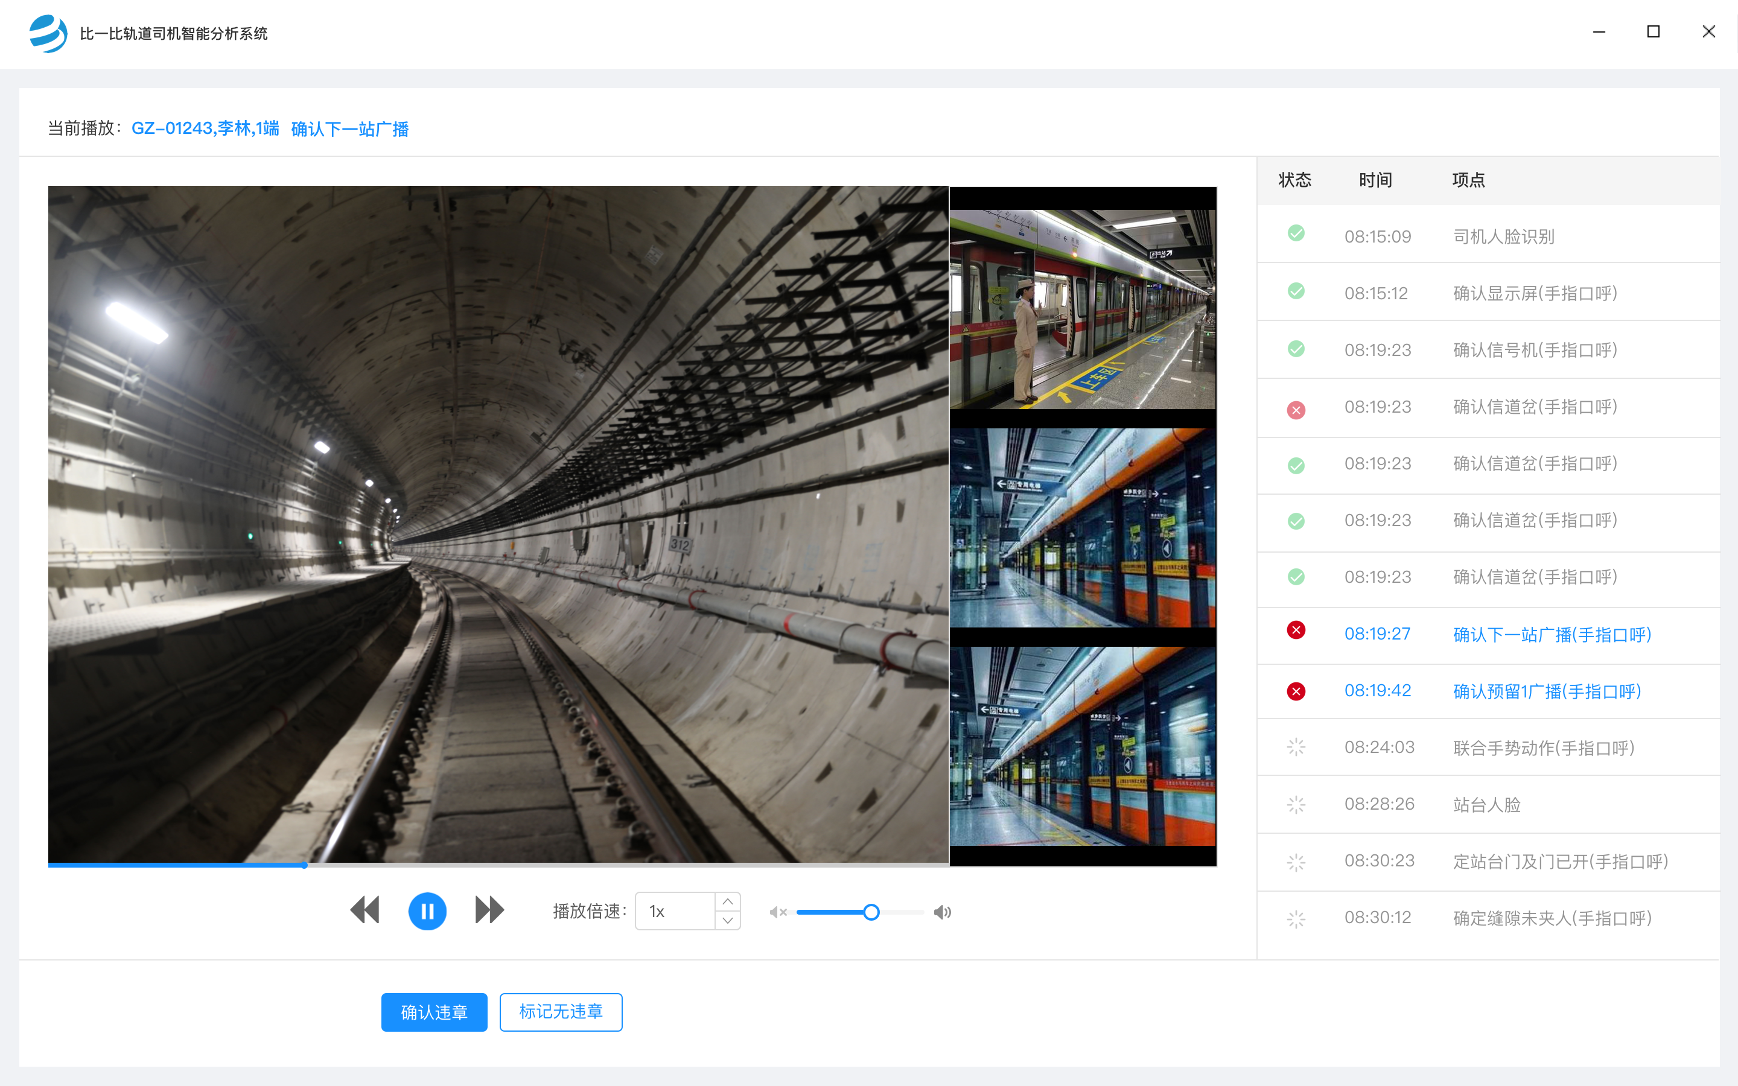

    - 出勤智能分析
功能描述 | 对出勤情况进行管理，包括查看司机现在的位置、状态、备品领取是否齐全等出勤状态。
输入 | 搜索请求
输出 | 司机出勤相关的情况
处理要求 | 1、可以对【司机名】、【工号】、【出勤状态】(休假、正常、旷工)、进行搜索。  2、除了在表格中显示上述内容外，还显示【司机当前位置】  3、对于操作，有【联系方式】。  4、详情页有：【司机照片】、【工号】、【姓名】、【过去5工作日出勤违章次数】。  5、具体内容有中等概率随着需求的确认而添加，极小概率删除或修改(0428)。  6、支持对搜索结果进行EXCEL导出。
UI图更新时间 | 2020/05/12
UI效果图 | 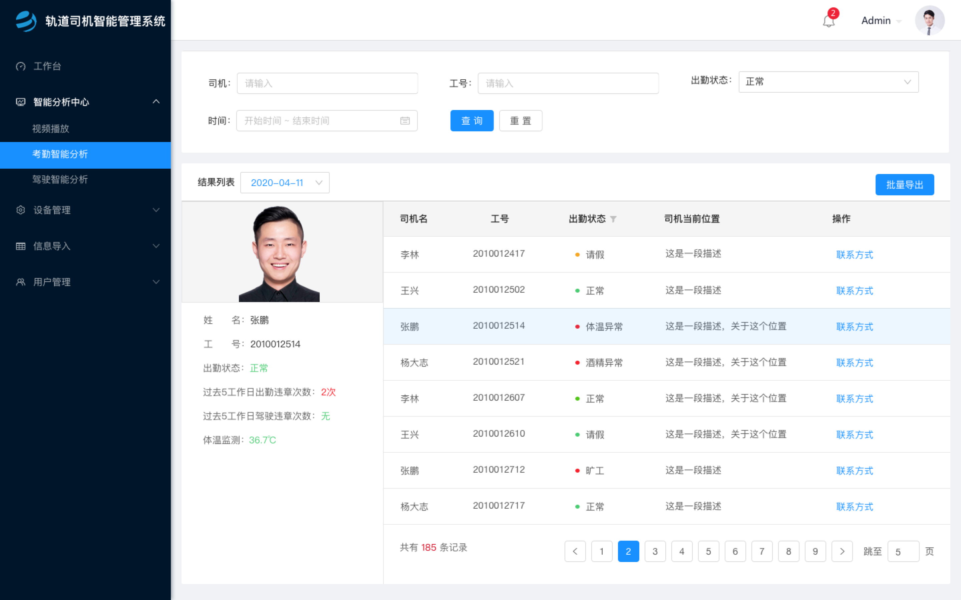

    - 驾驶智能分析
功能描述 | 对驾驶中的情况进行管理
输入 | 搜索请求
输出 | 司机驾驶相关的情况
页面交互要求 | 1、可以对【司机名】、【工号】、【事件名称】（下拉选择）、【事件时间】（区段）、【种类】（正常/违章）、【身份】(学员/正式司机/访客)、【峰期】（高/中/低峰）进行搜索。  2、除了在表格中显示上述内容外，还显示【事件ID】（若技术有则写）、【事件位置】、【处理状态】（已处理或未处理）、【处理人】。  3、对于操作，有【关联视频】、【标记已处理】或【标记未处理】。  4、详情页有：【事件截图】、【司机】、【行为】（如未做手势或手势动作不标准、遮挡等）、【原因】（举例：在区间站A至站B中需做6个动作、仅识别5个，违章）、【处理状态】  5、具体内容有大概率随着需求的确认而添加，中等概率删除或修改(0428)。  6、支持对搜索结果进行EXCEL导出。
数据收集性能要求 | 并发同时请求收集所有【车载AI主机】和【站台AI主机】的子节点的数据并进行汇总，完成所有数据的收集、返回搜索请求的总时间不超过3.5秒。如该参数实现起来有困难，可将该数据一起在心跳上并发上传。使得在数据延迟不超过60秒的前提下，进行全量搜索返回搜索请求的总时间不超过3.5秒。
UI图更新时间 | 2020/05/12
UI效果图 | 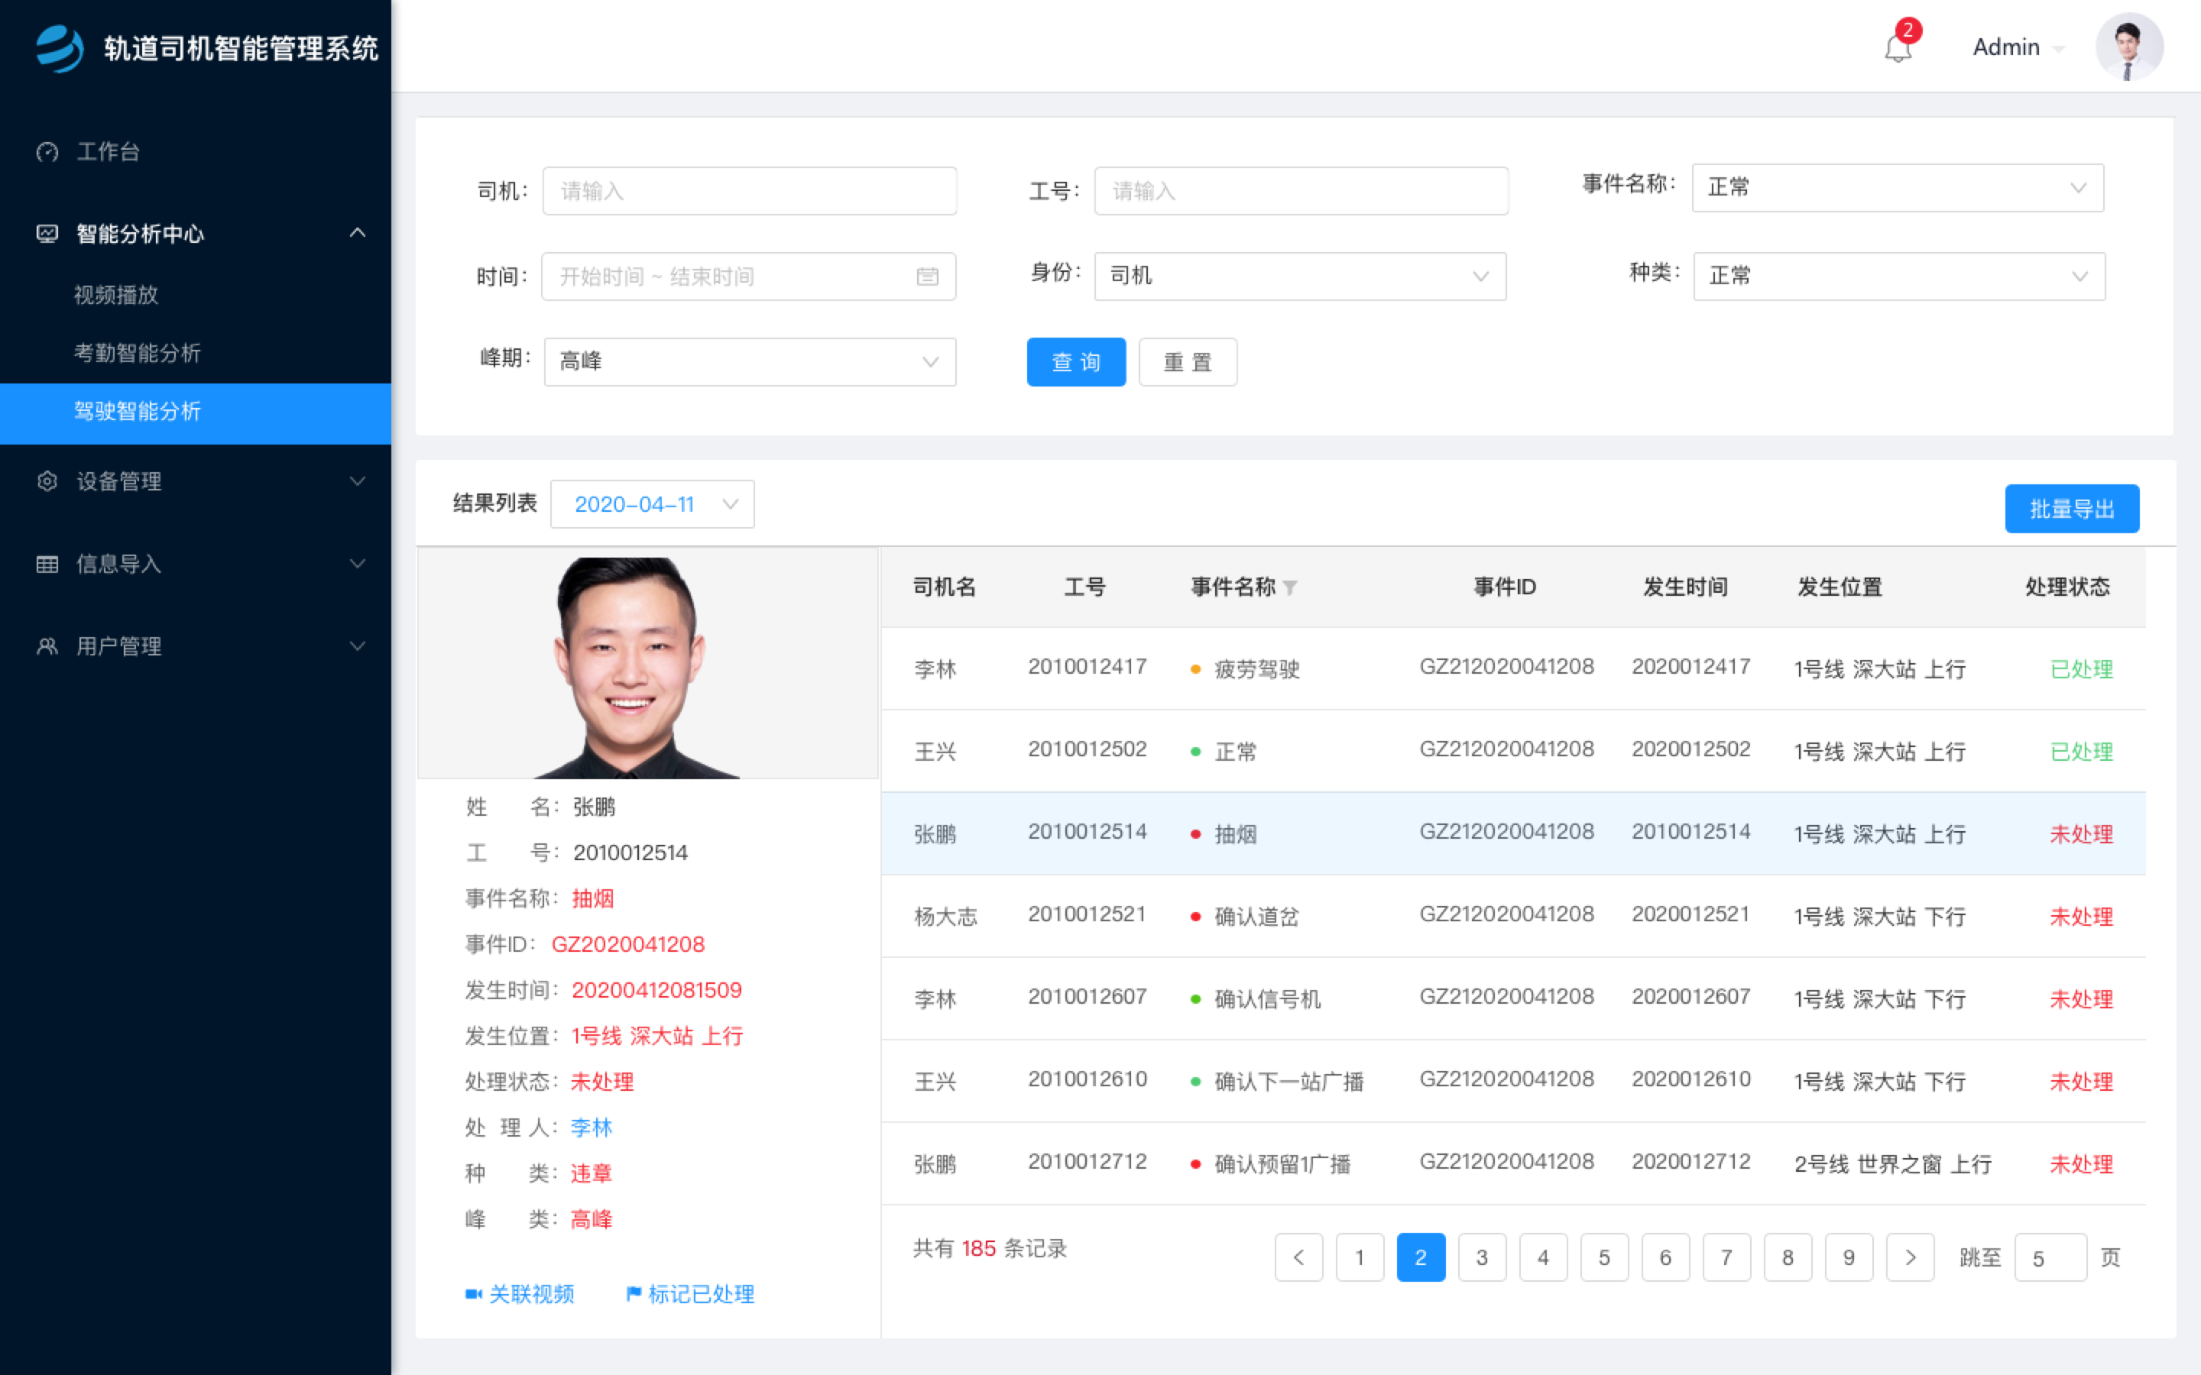

    - RFID备品管理
功能描述 | 对备品的情况进行管理
输入 | 搜索请求
输出 | 备品相关的情况
处理要求 | 1、可以对【编号】、【备品名】、【电池寿命】、【周转柜】（可填写可下拉）进行搜索。  2、除了在表格中显示上述内容外，还显示【当前状态】（使用中、待使用、闲置、故障）、【当前拥有人】（如果在司机手里写司机名）、【下次维护日期】（注册时填写，可填写无需维护，如果需要维护，进行维护告警，维护后在系统填写下次维护日期）。  3、对于操作，有【联系方式】（若拥有人为司机，写司机的方式，若在柜里，写柜子管理员）  4、详情页有：该备品的照片（注册时上传）、【备品名】、【电池寿命】（若有则填写）、【当前状态】  5、具体内容有极小概率随着需求的确认而添加，极小概率删除或修改(0428)。  6、支持对搜索结果进行EXCEL导出。
UI图更新时间 | 2020/05/12
UI效果图-RFID设备管理 | 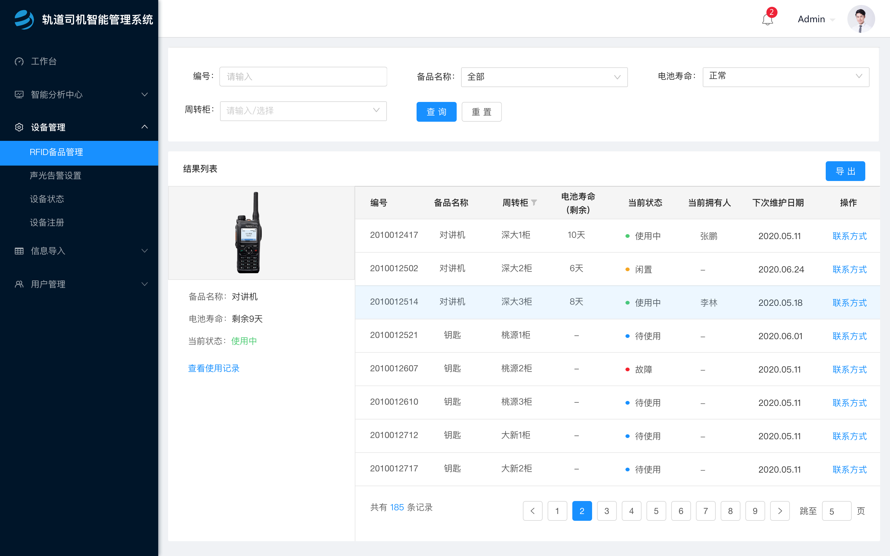
UI效果图-RFID设备管理-查看记录 | 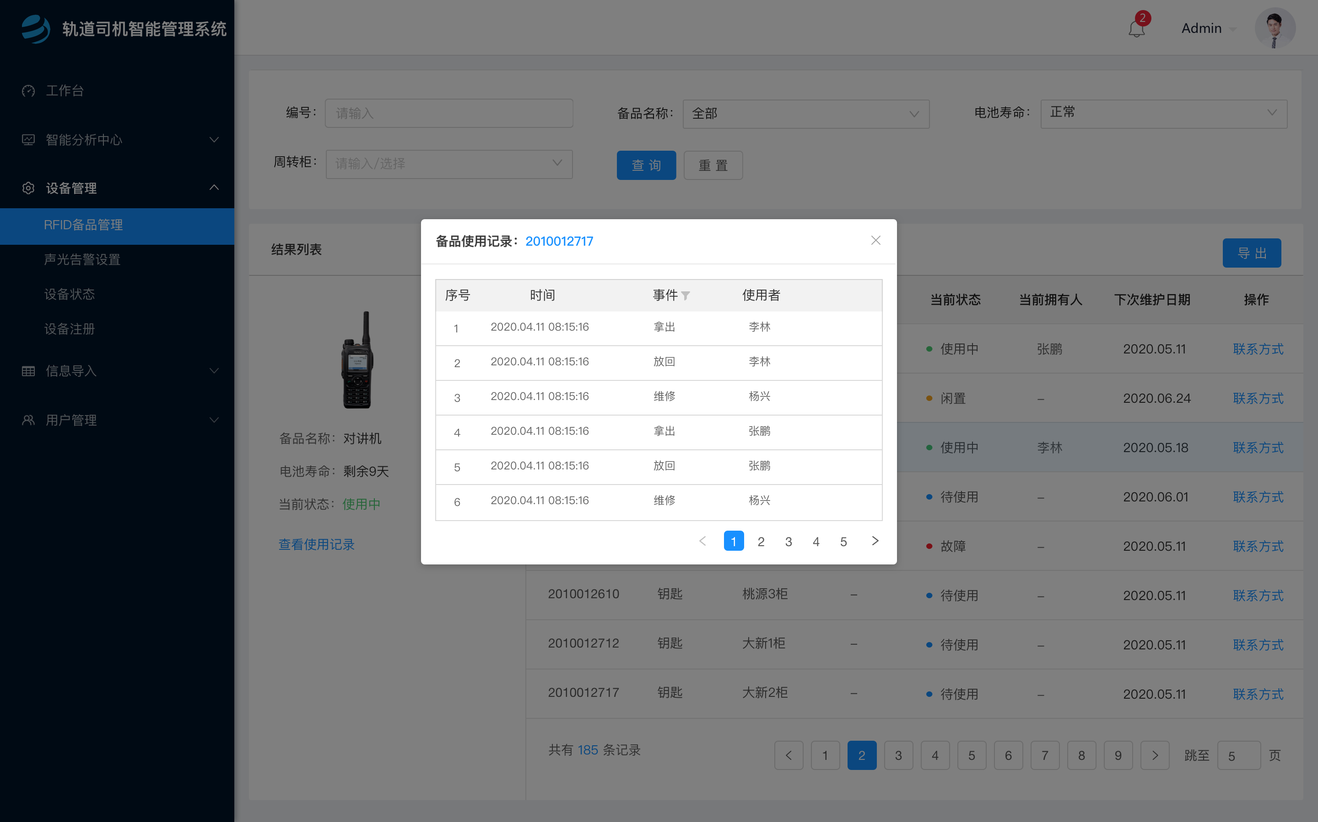

    - 告警设置
功能描述 | 对所有告警的优先级进行设置
输入 | 告警优先级
输出 | 相关设置
处理要求 | 1、对所有的告警项进行陈列（详情参见功能需求列表），没有筛选功能，可以对所有告警进行优先级管理、司机提示管理（是否提示）、弹窗管理（是否弹窗）。  2、告警种类共分为【车载】、【站台】、【出退勤】、【网络】、【其它】五类。  3、除了3.2需求功能表内的告警信息外，对设备异常也是一种告警，名称【设备异常告警】。种类属于【网络】。  4、可以对某条进行设置，可以设置是否声音提示、是否弹窗。  5、告警通知按时间序排列。弹窗可以点掉，但是告警无法点掉，除非跳转到指定位置处理完毕后，才可以点掉。
UI图更新时间 | 2020/05/12
UI效果图-告警列表 | 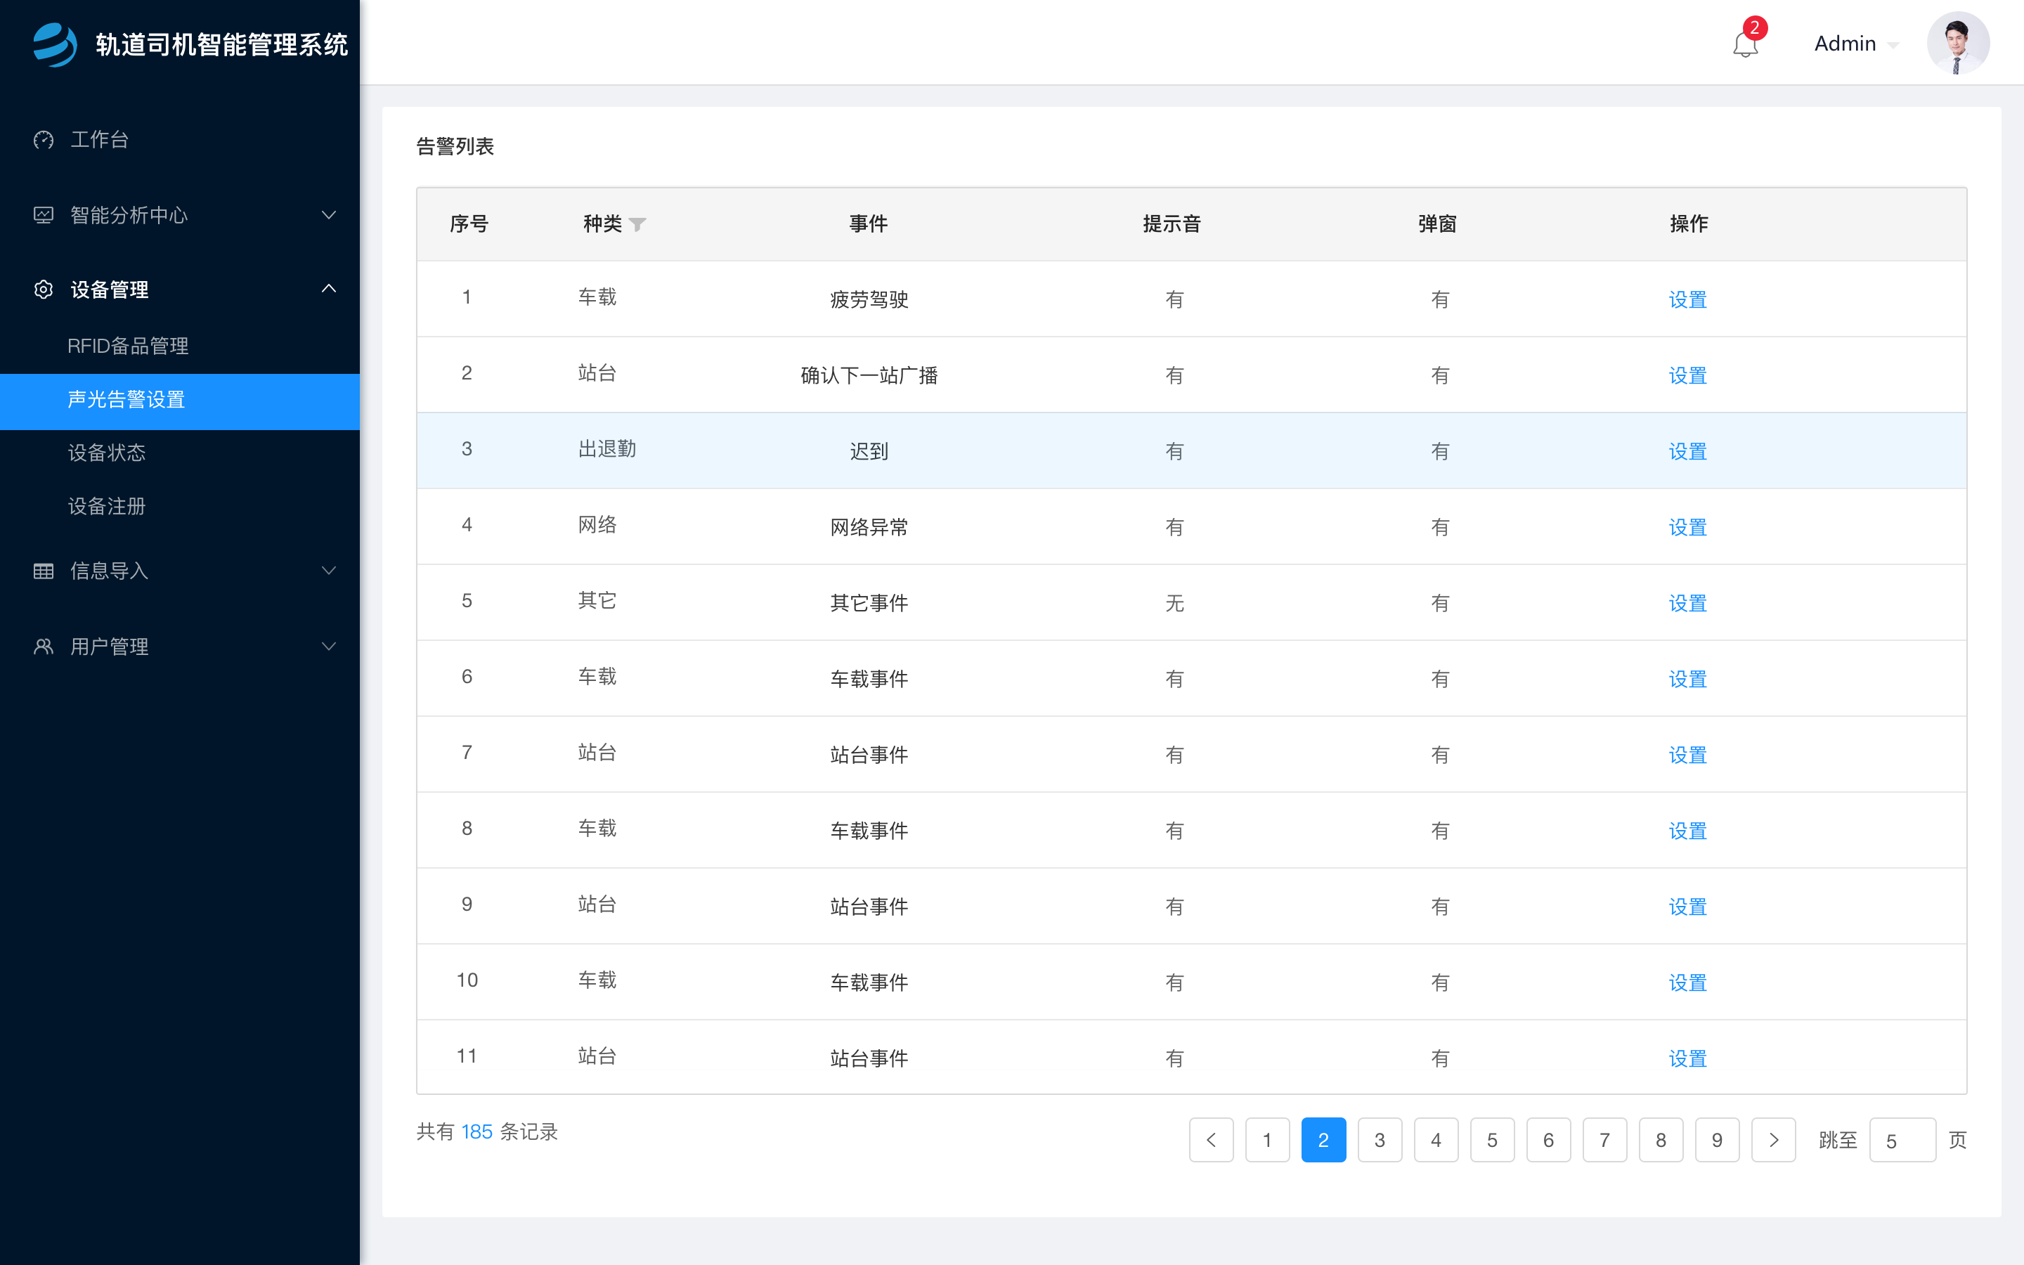
UI效果图-告警设置 | 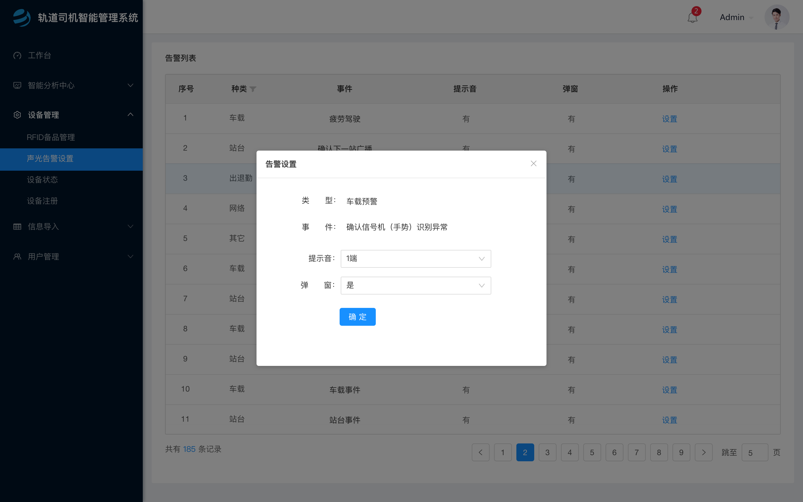

    - 设备状态
功能描述 | 对车载AI服务器及子设备、站台AI服务器及子设备、周转柜及子设备的状态进行管理。
输入 | 设备当前状态
输出 | 设备状态信息
车载设备状态处理要求 | 1、对AI分析服务器，判断是处于在线、离线、异常三种状态（5/12本期只做在线和离线即可）。  2、对AI分析服务器要上传面部摄像头、姿态摄像头、喇叭的当前状态（正常、损坏）。  3、要对该设备最近几次的通信网络延迟做判断，分为（优秀、良好、拥堵、异常）四种状态。  4、注册过的设备处于拥堵和异常，属于一种告警，要在告警模块里做管理。  5、选中该设备，在详情中可以查看该设备连续在线时间。  6、可以选中按钮，直接跳转到该设备的实时播放页面。
站台设备状态处理要求 | 1、对AI分析服务器，判断是处于在线、离线、异常三种状态（5/12本期只做在线和异常即可）。  2、对AI分析服务器要上传面部姿态摄像头的当前状态（正常、损坏）。  3、要对该设备最近几次的通信网络延迟做判断，分为（优秀、良好、拥堵、异常）四种状态。  4、注册过的设备处于拥堵和异常，属于一种告警，要在告警模块里做管理。  5、选中该设备，在详情中可以查看该设备连续在线时间。  6、可以选中按钮，直接跳转到该设备的实时播放页面。
智能周转柜处理要求 | 1、对周转柜，判断是处于在线或离线两种状态。  2、周转柜要上传当前柜子占用率这个信息（柜子里有东西占总柜数的比率），比如占用率35/50。  3、要对该设备最近几次的通信网络延迟做判断，分为（优秀、良好、拥堵、异常）四种状态。  4、注册过的设备处于拥堵和异常，属于一种告警，要在告警模块里做管理。  5、选中该设备，在详情中可以查看该设备连续在线时间。
总处理要求 | 1、可以对【种类】（下拉，包括周转柜、车载、站台）。  若【种类】选中周转柜，则筛选条件出现【站点】，选后进行搜索。  若【种类】选中车载，则筛选条件出现【车底号】、【司机端】（1端或者2端），选后进行搜索。  若【种类】选中站台，则筛选条件出现【站名】、【线路】、【上下行】，选后进行搜索。  2、除了在表格中显示上述内容外，还显示该设备的【注册时间】、【负责人】、【当前状态】（在线、离线、正常、异常、待连接）。  3、对于操作，有【联系方式】（写管理员）、【车载】和【站台】可以查看实时播放页面  5、具体内容有极小概率随着需求的确认而添加，中等概率删除或修改(0428)。  6、支持对搜索结果进行EXCEL导出。
UI图更新时间 | 2020/05/12
UI效果图-设备状态-车载 | 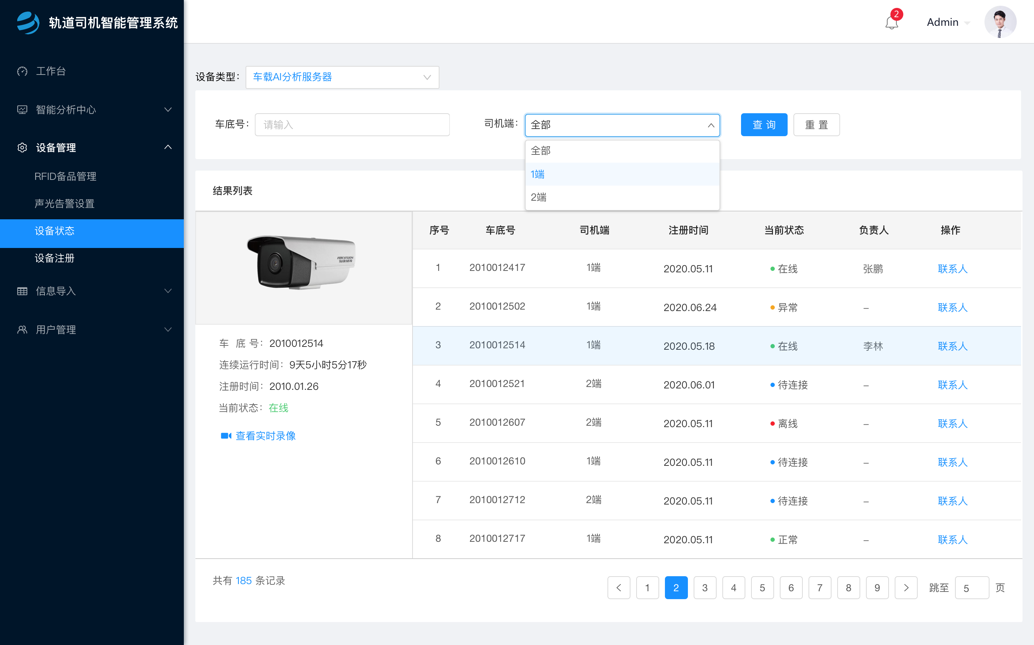
UI效果图-设备状态-站台 | 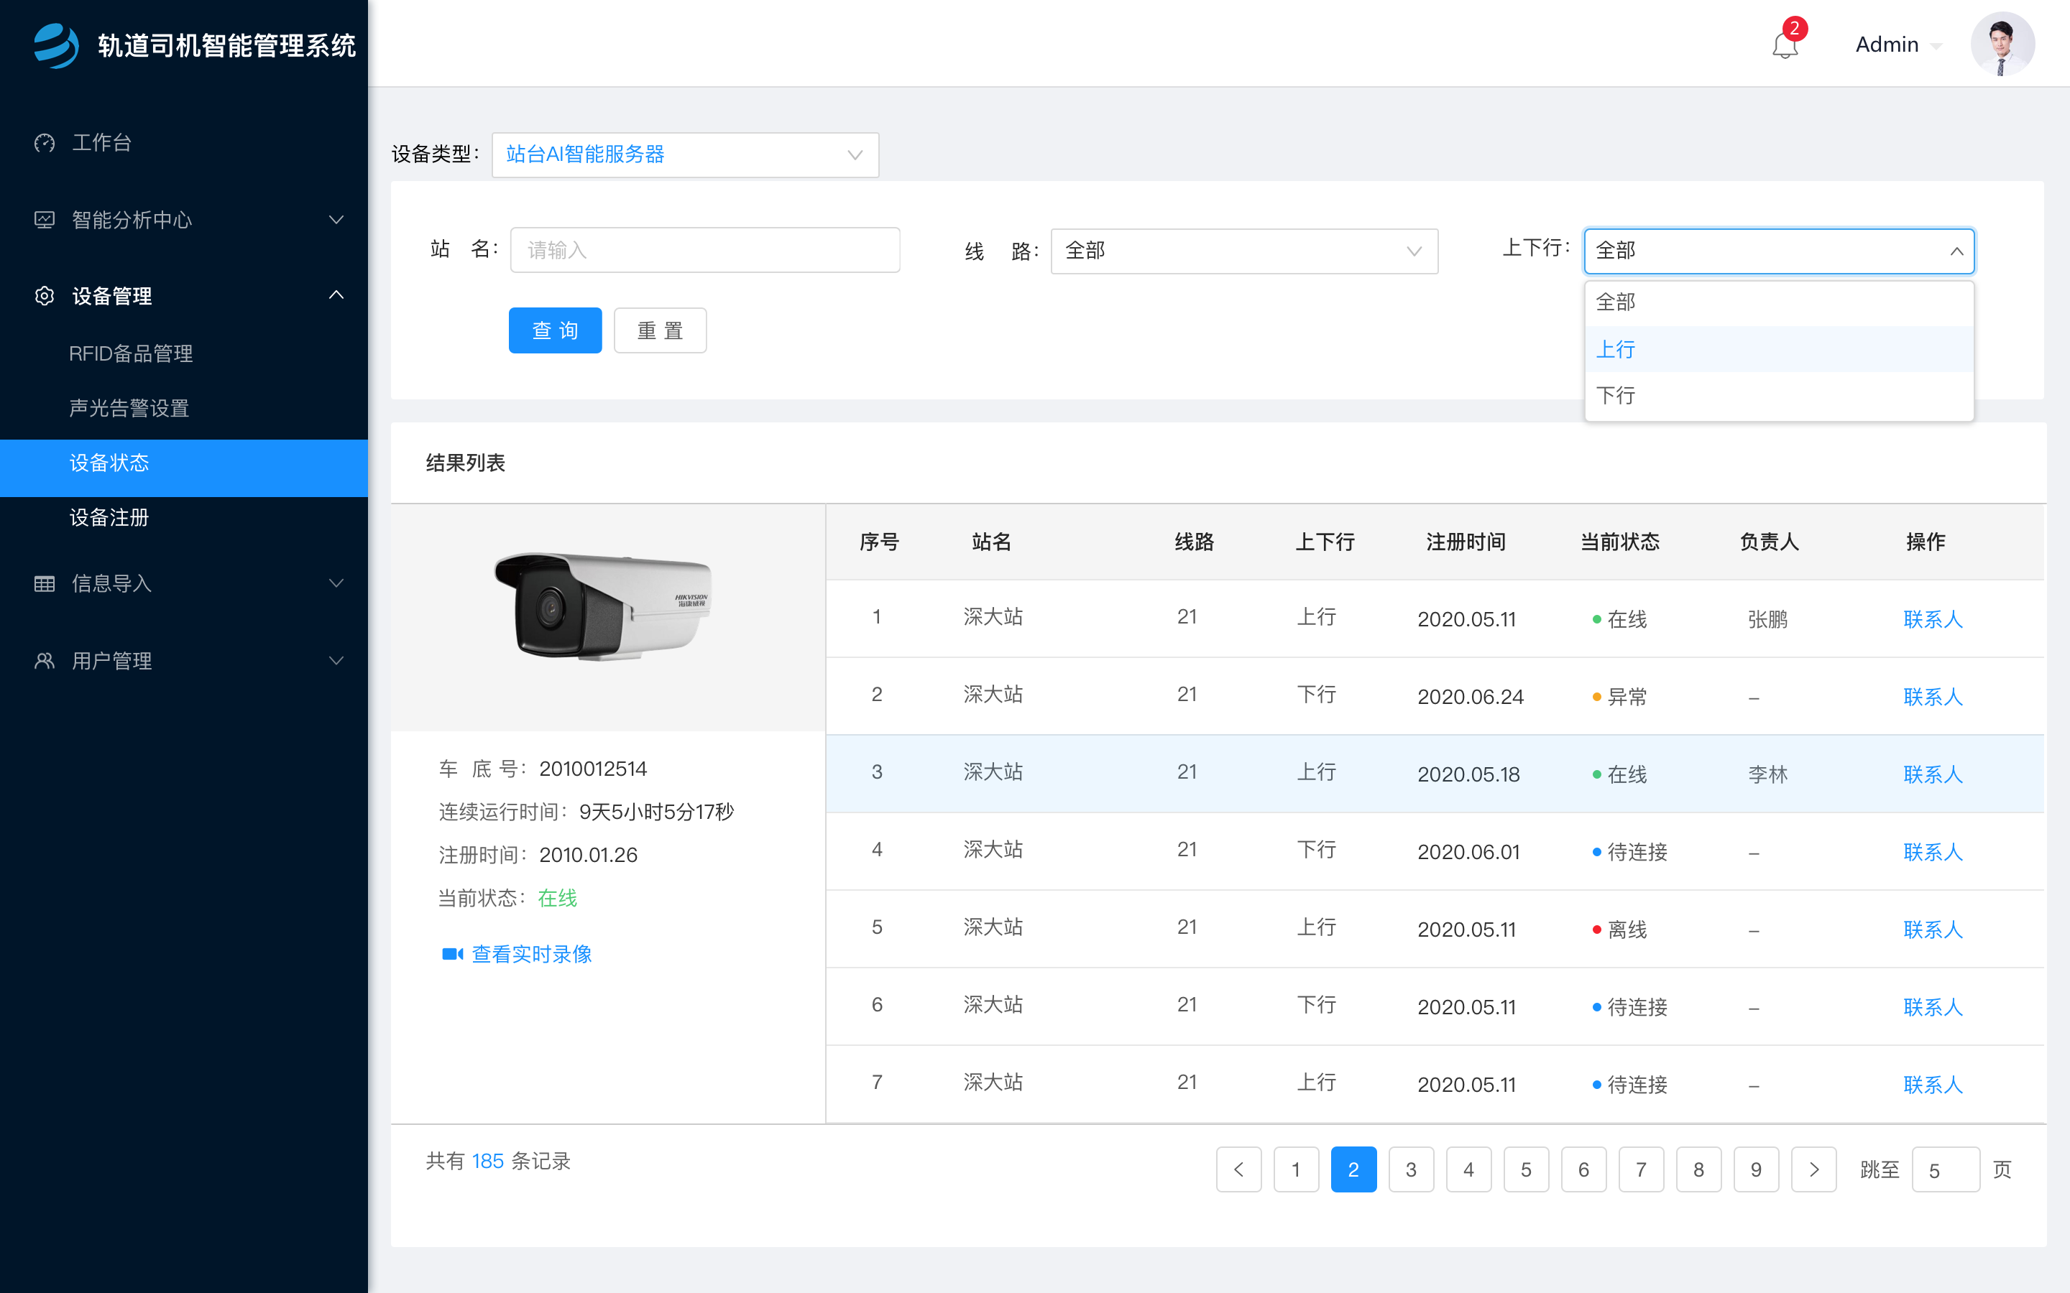
UI效果图-设备状态-周转柜 | 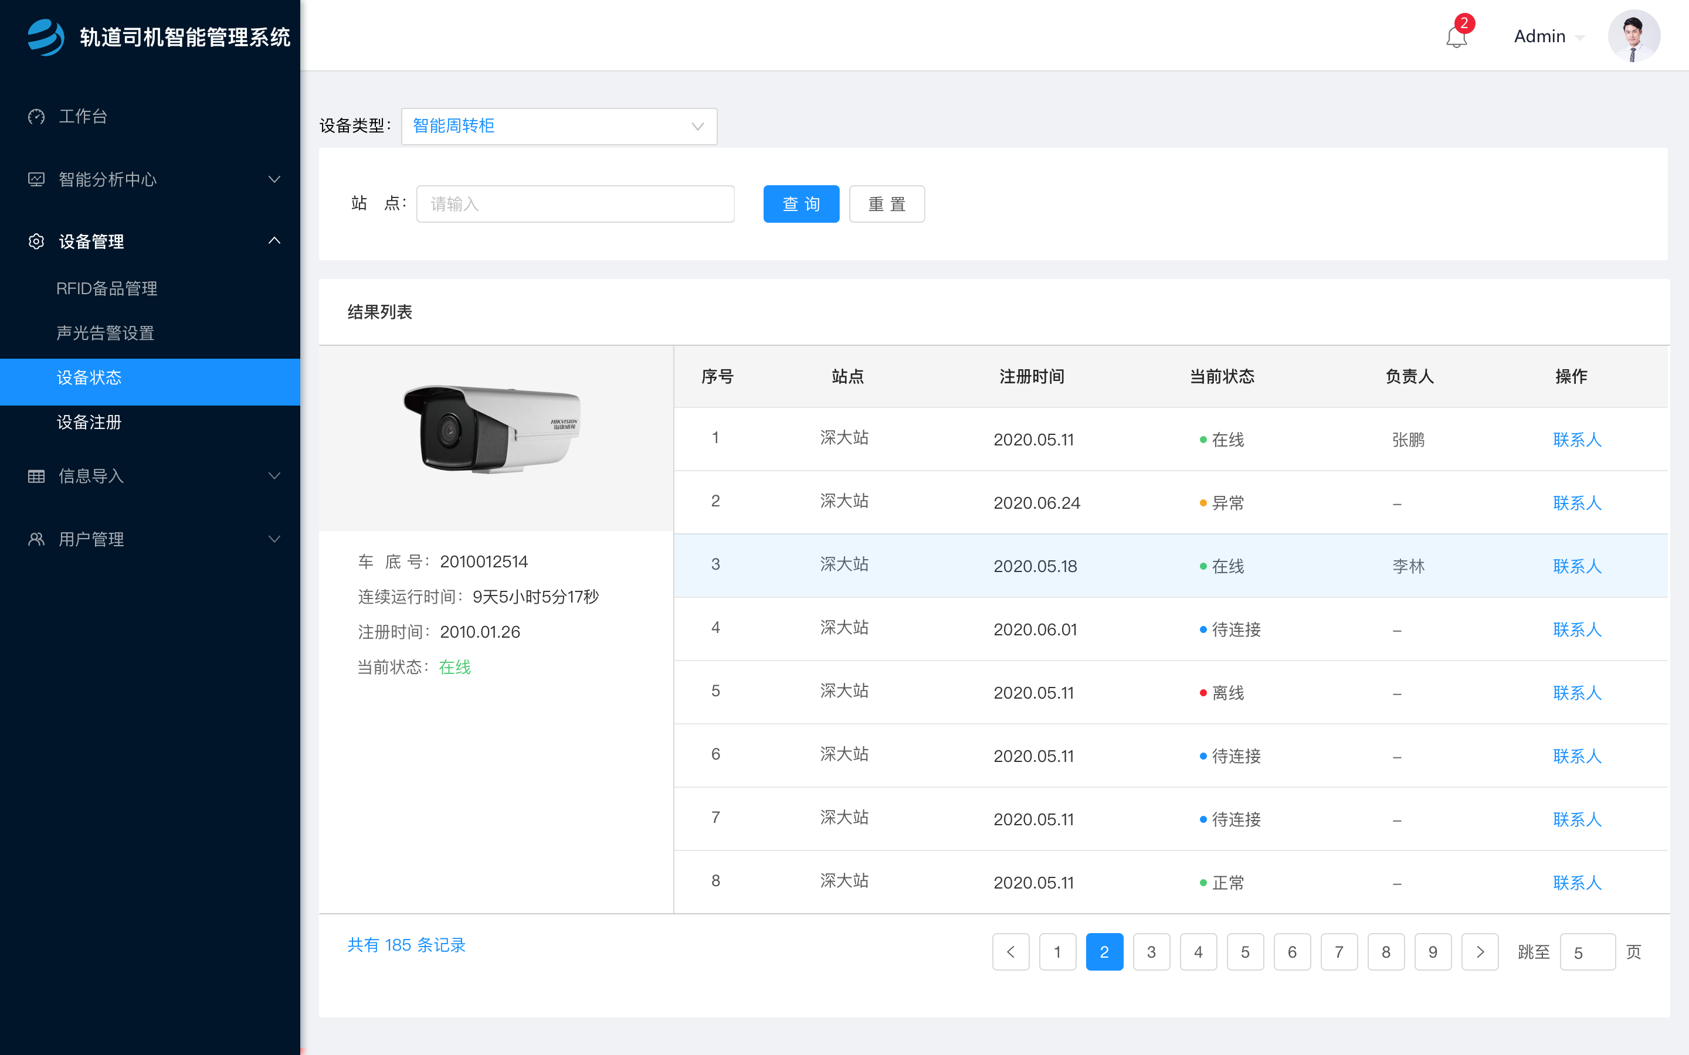

    - 设备注册
功能描述 | 设备并入系统的过程称为“注册”。备品现阶段在智能周转柜进行注册、站台和车载设备连接调通后，在综合管理平台注册。
输入 | 待注册设备
输出 | 设备入网
注册流程 | 设备入网流程：  （1）人工在平台拿到账号、密码、公钥、私钥，其中补充设备类型信息（如该设备是一个智能周转柜），完成【平台注册】流程，平台显示【设备状态】为【等待联调】。  （2）终端开发人员讲这四个密码注入设备，等待实地安装。  （3）安装人员负责安装到实地，连通网络。询问安装的唯一地址信息（车载询问车架号和1/2端，站台询问车站/线路/上下行，智能周转柜询问车站名、编号），记录到本子上。  （4）安装人员在平台上看到显示【设备状态】变为【联调成功】，讲唯一地址信息补录至平台，完成全部设备注册流程。  设备类型为车载：除了技术相关信息，还需要输入负责人（该负责人需要先到人员管理模块注册）、地理位置（车底号、1/2端唯一确定一台站台AI主机）、备注信息（低于200字的字符串）。  设备类型为站台：除了技术相关信息，还需要输入负责人（该负责人需要先到人员管理模块注册）、地理位置（站名、线路、上下行唯一确定一台站台AI主机）、备注信息（低于200字的字符串）。  设备类型为周转柜：除了技术相关信息，还需要输入负责人（该负责人需要先到人员管理模块注册）、地理位置（站名+编号+备注，如深大站1号周转柜），备注信息（如在调度室进门左手边的调度柜）。
UI图更新时间 | 2020/05/12
UI-列表 | 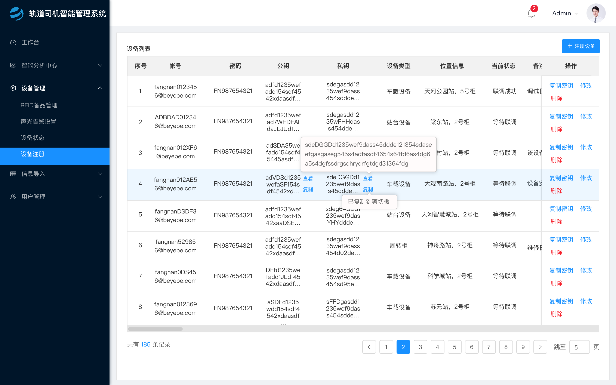
UI-注册 | 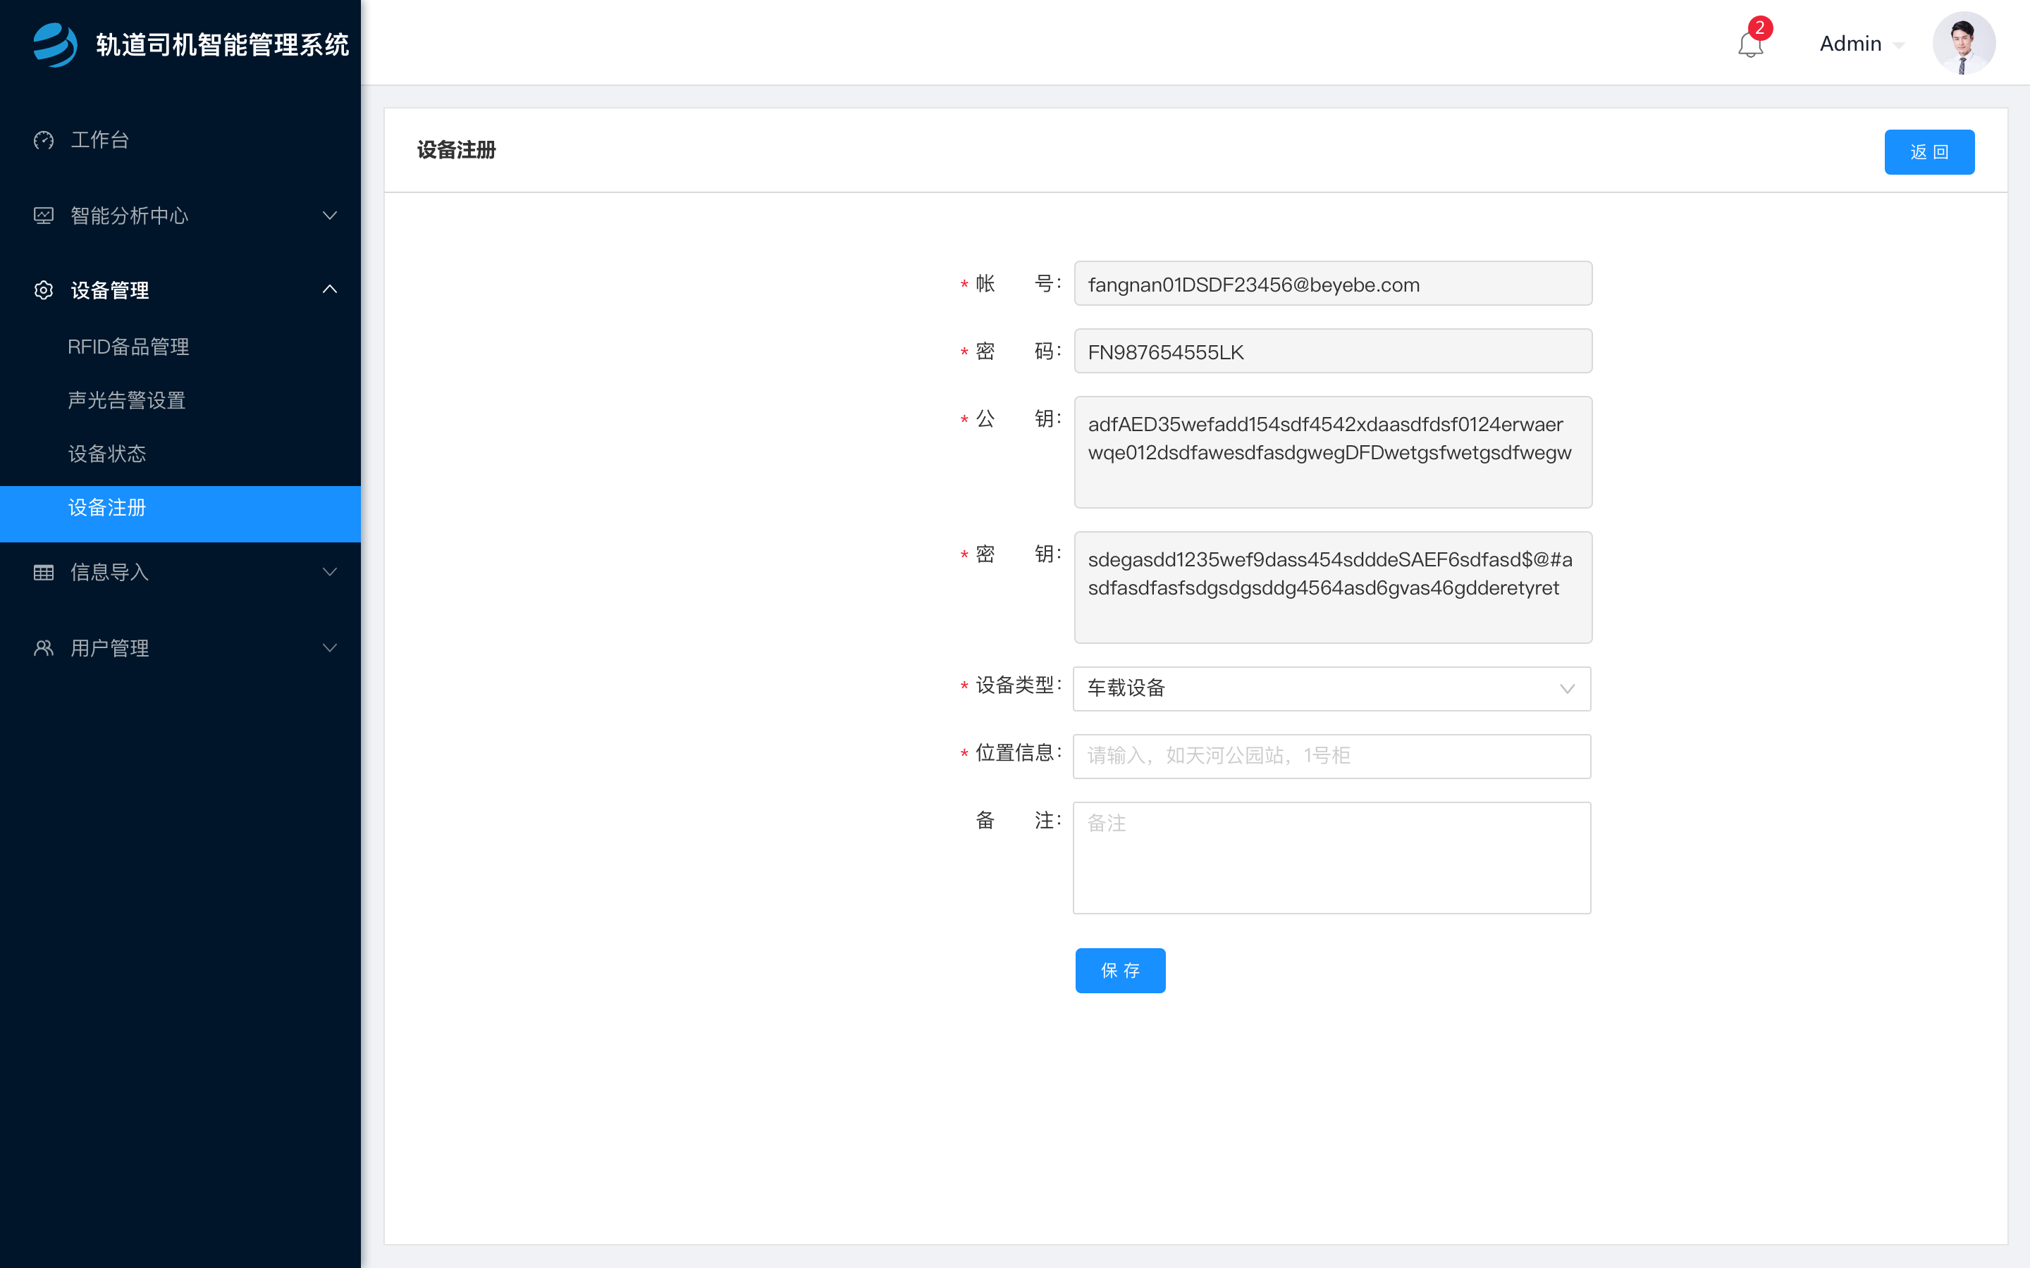
UI-修改 | 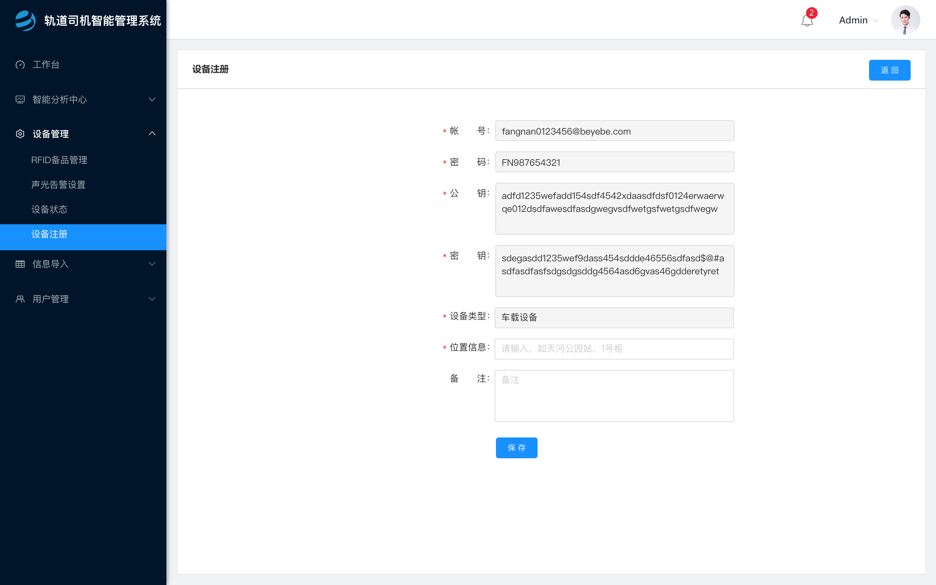

    - 排班/交路信息导入
功能描述 | 客户导入排班表和交路表，并且支持在系统上对开车1小时以外的车次进行修改。
输入 | 搜索请求
输出 | 备品相关的情况
处理要求 | 1、支持对固定格式的排班表文件进行导入，由客户给出模版，按模板导入。  2、支持对固定格式的交路表文件进行导入，由客户给出模版，按模版导入。  3、支持多日数据在单个文件中导入。如果新的文件对已经导入的日期有修改，那么如果该日期已经被导入了，且不是当天，则覆盖并弹窗提示。如果该日期是今天，弹窗提示不能覆盖，只能手工修改。  4、流程：将文件导入后，预览导入结果，确定后导入系统。随后，可以对新日期的排表/交路信息继续导入，或者对已导入的日期在平台上进行修改。  5、文件导入后，表字段有序号、工号、姓名、日期、时刻表、交路号、出勤地点、出勤时间、退勤地点、退勤时间。  6、可按工号、姓名进行搜索。  7、若非当天数据，可以重新导入覆盖排班表数据，否则不能够重新导入。  8、若在发车一小时1小时外，可以在平台上修改工号和姓名（该司机需要已在平台注册）。  9、发车一小时内不能对排班表进行任何修改。
UI图更新时间 | 2020/05/12
UI效果图-排班信息表 | 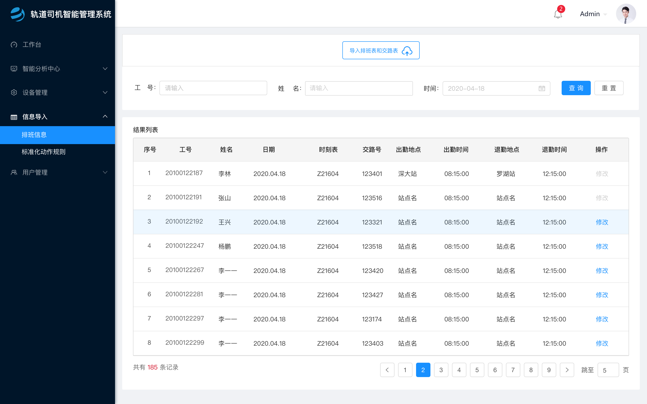
UI效果图-排班信息表-导入 | 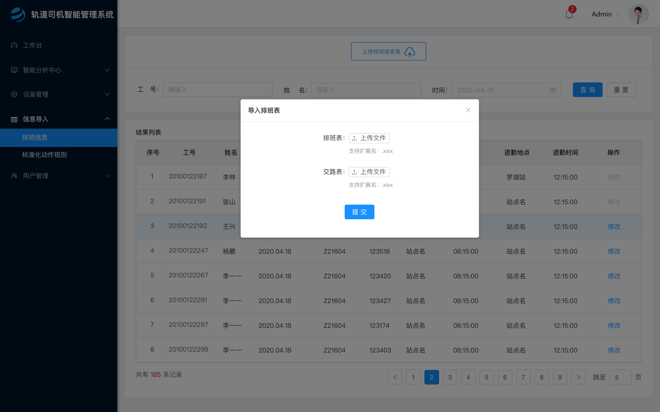
UI效果图-排班信息表-修改 | 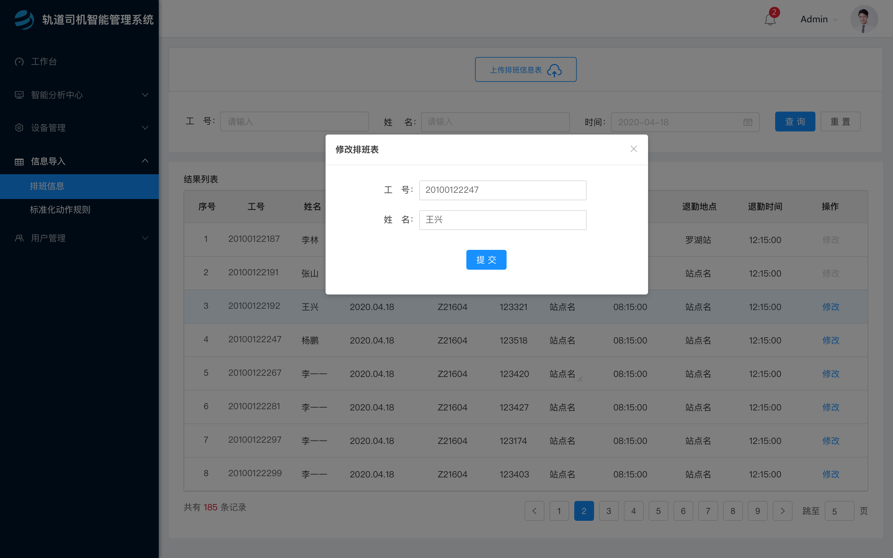

    - 标准化动作规则配置（隐藏）
功能描述 | 对客户不暴露，我们可以通过某个运维账号，出现该标签。通过配置字符串，对站过程中的行为动作规则进行配置
输入 | 标准化动作配置规则
输出 | 指导标准化动作算法的前置条件
处理要求 | 1、仅支持导入一个配置EXCEL进行设置，不支持在系统界面上修改。  2、可以下载导入的配置EXCEL。  3、配置规则为动作、判断类型（分为距离和时间两种）、慢车起始、慢车截止、快车起始、快车截止。其中站间信息写在sheet名字上，用下划线隔开（如 深大_高新园 指的是深大去往高新园的区间）。因此，有多少个区间就有2倍区间数个sheet(都有上下行)  4、系统处理时，假如在一个时间点做了一个动作，而需要做两个动作，那么此次动作只能记一次，记给一个动作，规则如下。  如果是时间类型和距离类型重合，先记录给距离类型。  如果是相同类型，哪个动作的起始时间更早，就记录给谁。  如果起始时间相同，哪个动作的编号更小，就记录给谁。  5、跳停为特殊动作，只有在交路表中该站为跳停站，才需要做跳停。
EXCEL截图-动作编号 | 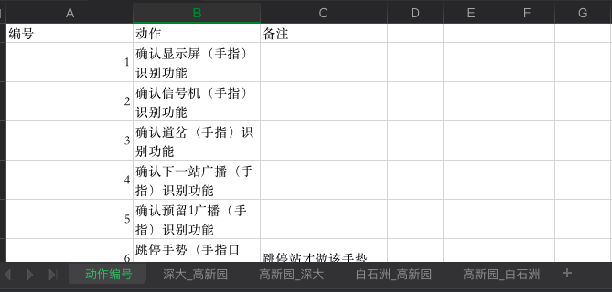
EXCEL截图-站点设置 | 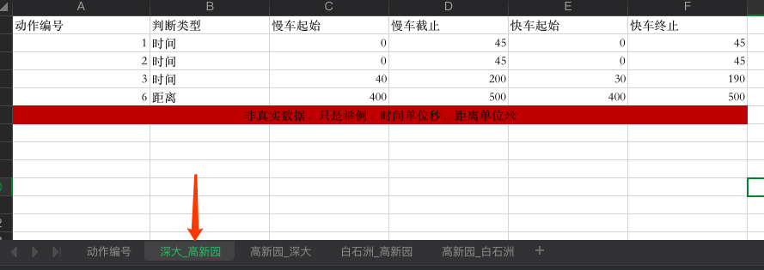

    - 用户管理
功能描述 | 对登陆系统的用户账号权限进行管理
输入 | 注册账号
输出 | 账号权限
处理要求 | 1、可以配置角色权限集，再通过设置角色，控制账号的权限。权限有智能周转柜相关权限、列车运行视频相关权限、人员站点管理权限、排班/交路信息导入权限、设备管理员权限和用户管理权限6个权限。  2、有一个特别的账号属于运维账号，登陆该账号可以对标准化动作配置规则进行修改。该账户由比一比管理，不交付给客户，不在用户管理里体现。  3、有用户管理权限的管理员可以注册账户、提升权限、找回密码、删除账户等。删除账户对应的操作日志、显示不影响，只是不能登陆而已。
UI图更新时间 | 2020/05/12
UI-用户列表 | 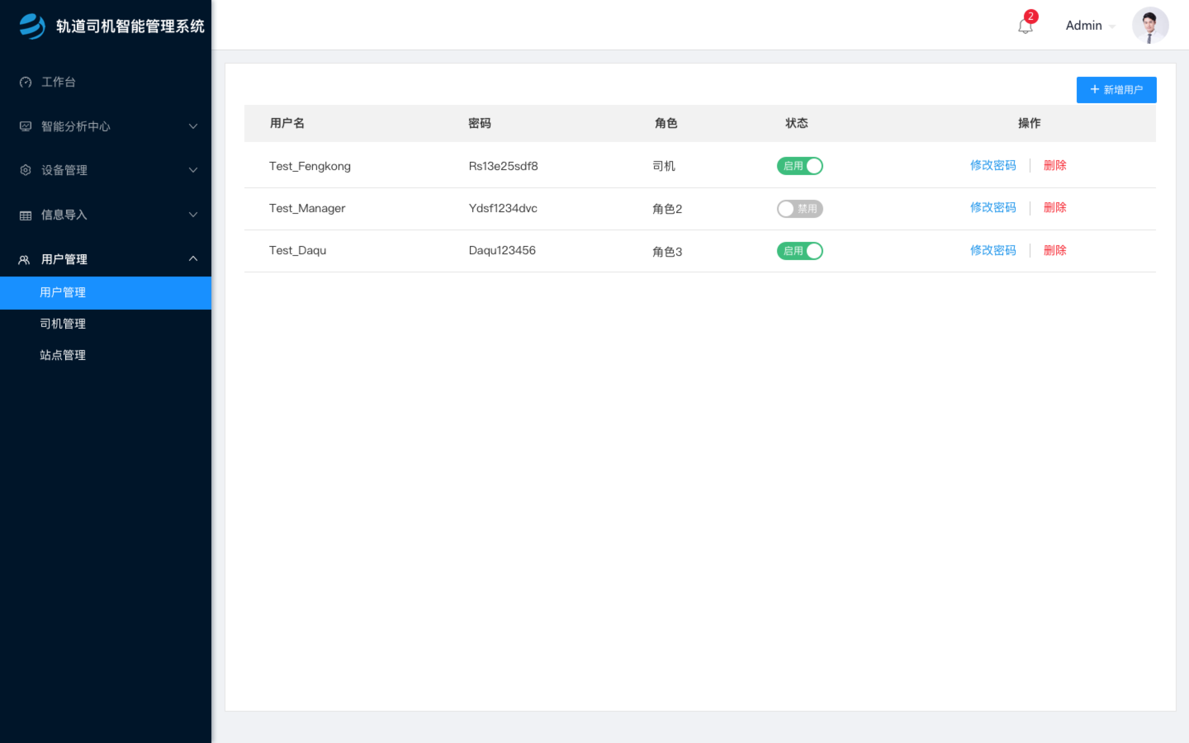
UI-新增账户 | 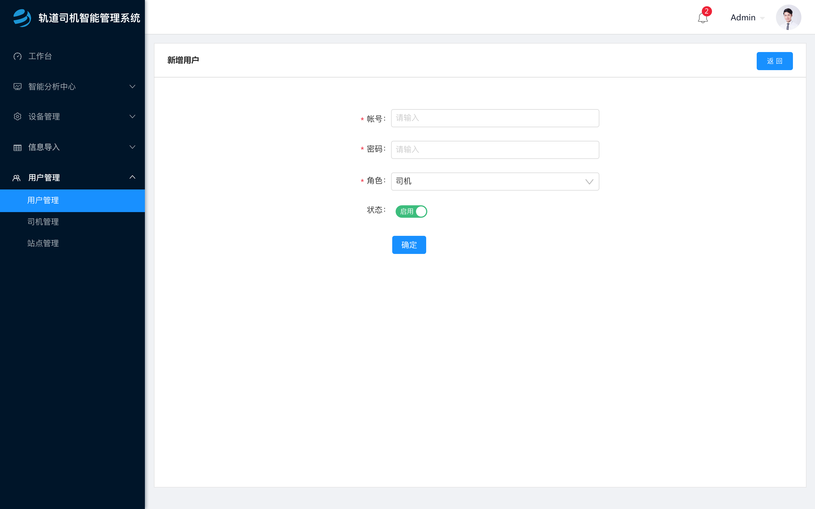

    - 司机管理
功能描述 | 对司机进行管理
输入 | 人员信息
输出 | 人员信息录入系统
处理要求 | 1、支持从excel中批量导入，批量导入的要求是，第一行作为表头，忽略不是输入内容的表头。如果客户给出的表头名跟系统预设的不一致，或不在首行，手工修改后再导入。  2、每个人员的必填项是姓名、照片、工号、联系方式（不做手机正则，可填写数字或中英文，客户自己定）、 角色（学员或司机）。  3、可以对司机进行增删改。可按照姓名和工号搜索。
UI图更新时间 | 2020/05/12
UI-司机管理 | 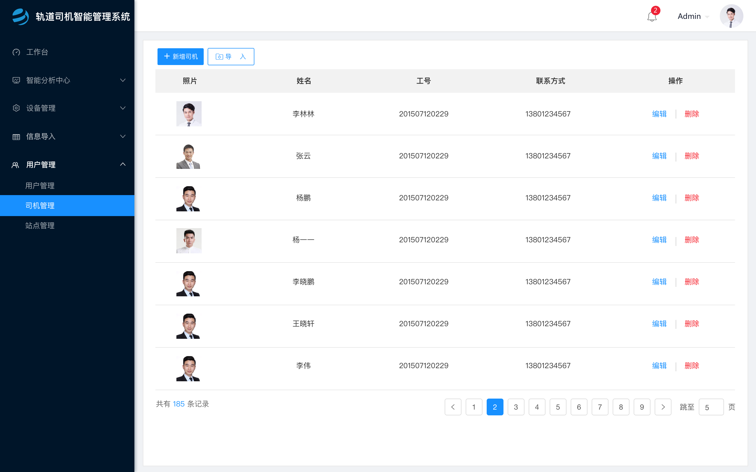
UI-新增司机 | 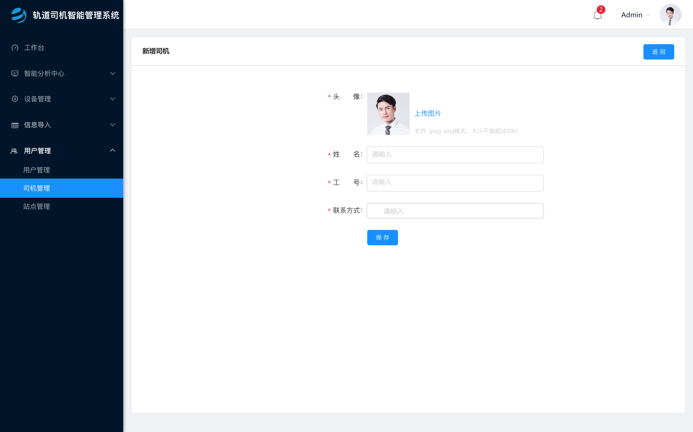

    - 站点管理
功能描述 | 对站点进行管理
输入 | 站点信息
输出 | 站点信息录入系统
处理要求 | 1、支持从excel中批量导入，批量导入的要求是，第一行作为表头，忽略不是输入内容的表头。如果客户给出的表头名跟系统预设的不一致，或不在首行，手工修改后再导入。  2、支持逐条添加，若添加一个站点，必须添加站点名、是否为换乘站、是否为出退勤站。且添加之后调整顺序，符合正确的线路顺序。  3、设置是否为环线，若为环线则首尾相接。
UI图更新时间 | 2020/05/12
UI-站点管理 | 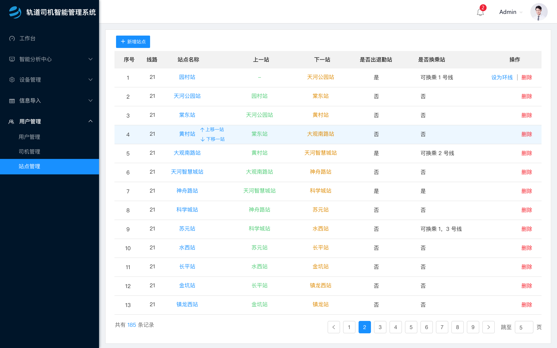
UI-新增站点 | 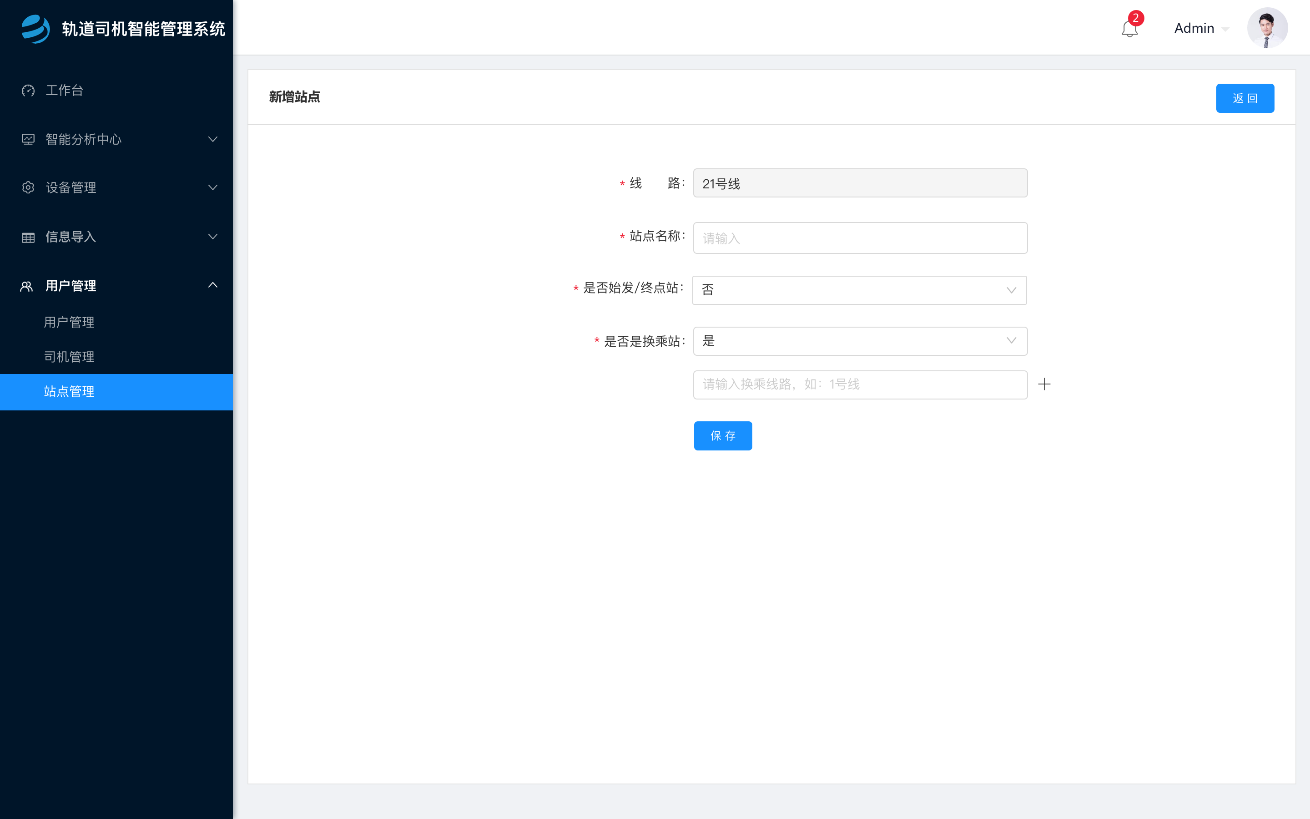

    - 混淆加密
功能描述 | 针对友商对我们系统的强行暴力破解，应做到抗破解，抗防范。
输入 | 所有数据、模型、内部代码
输出 | 混淆过后的数据、模型、内部代码
处理要求 | - 支持数据混淆，友商导入的数据无法明文导出。  - 支持模型混淆，友商无法导出我们的数学模型。  - 支持代码混淆，友商无法反编译我们的逻辑代码。  - 支持数学模型埋点地雷，如果触发我们的反破解程序埋点，则强制删除算法模型，避免算法模型泄漏。代码和数据不做此保护。
UI图更新时间 | 2020/05/12

  - 可视化大屏
    - 软件功能要求
功能名 | 技术指标
列车运行实时图示 | 实时返回列车当前位置，在地铁线路图上显示。列车返回当前速度信息、司机名、上行还是下行。
司机出/退勤记录 | 出勤率，滚动人员名单。只显示今天的。
备品领取/归还记录 | 备品总数，柱状图显示在用备品、异常备品、柜内备品。只显示现在的情况。
温测记录/酒测记录 | 两个饼状图，分别显示正常体温/待出勤/异常 数。无酒精/待出勤/异常 数。只显示现在的情况。
手势智能分析 | 按照确认显示屏手势、确认信号机手势、确认道岔手势、确认广播手势、跳停手势、确认站台门及车门已开手势、确认缝隙未夹人手势七种动作，每种动作的一张标准图片、应做动作总数 和 异常动作总数。按日/周/月 的 统计轮播。其中日持续12秒，周、月持续5秒。
状态智能分析 | 按照疲劳驾驶、注意力不集中、抽烟、玩手机、遮挡摄像头五种动作，每种动作的异常数量。按日/周/月 的 统计轮播。其中日持续12秒，周、月持续5秒。

    - UI设计图
TODO
  - APP开发
    - 软件功能要求
序号 | 分类 | 功能名 | 技术指标
1 | 登陆 | 用户登录 | 系统登录页面，支持输入用户名、密码进行登录。不用在APP端做忘记密码功能。
2 | 首页 | 数据统计 | 上面是菜单选择，下面是一些数据概览，菜单中一共有13个模块，并且下面有四个概览（详情见UI设计图）。
3 | 通知 | 测酒消息通知 | 1、通过PUSH推送告警消息  2、APP-工作台-【通知查询】，可以查询历史通知。按照时间排序
4 | 通知 | 测温消息通知 | 1、通过PUSH推送告警消息  2、APP-工作台-【通知查询】，可以查询历史通知。按照时间排序
5 | 通知 | 出勤打卡通知 | 1、通过PUSH推送告警消息  2、APP-工作台-【通知查询】，可以查询历史通知。按照时间排序
6 | 通知 | 退勤打卡通知 | 1、通过PUSH推送告警消息  2、APP-工作台-【通知查询】，可以查询历史通知。按照时间排序
7 | 通知 | 备品领取通知 | 1、通过PUSH推送告警消息  2、APP-工作台-【通知查询】，可以查询历史通知。按照时间排序
8 | 通知 | 备品归还通知 | 1、通过PUSH推送告警消息  2、APP-工作台-【通知查询】，可以查询历史通知。按照时间排序
9 | 通知 | 备品故障通知 | 1、通过PUSH推送告警消息  2、APP-工作台-【通知查询】，可以查询历史通知。按照时间排序
10 | 通知 | 备品到期通知 | 1、通过PUSH推送告警消息  2、APP-工作台-【通知查询】，可以查询历史通知。按照时间排序
11 | 通知 | 手势监测通知 | 1、通过PUSH推送告警消息  2、APP-工作台-【通知查询】，可以查询历史通知。按照时间排序
12 | 通知 | 驾驶行为通知 | 1、通过PUSH推送告警消息  2、APP-工作台-【通知查询】，可以查询历史通知。按照时间排序
13 | 通知 | 告警信息推送 | 1、通过PUSH推送告警消息  2、APP-工作台-【通知查询】，可以查询历史通知。按照时间排序
14 | 工作台 | 司机报单 | 1、司机对当日值乘的交路进行记录（当次列车开完后休息期间进行填写）  2、派班员在派班室给司机提交的纸质报单进行统一录入（此处用PC端，后续正式项目再做）  3、管理层可对21号线的司机报单进行查询，可按日期、司机、车号、车次进行筛选
15 | 工作台 | 事件登记 | 1、司机对当日值乘的事件进行记录（当次列车开完后休息期间进行填写）  2、派班员在派班室给司机提交的纸质事件清单进行统一录入（此处用PC端，后续正式项目再做），【司机填写完后，需要派班员或轮值进行确认】  3、管理层可对21号线的事件进行查询，可按时间、司机、车号、车次进行筛选  事件类型  车辆故障：车门故障、牵引电机故障、制动故障、PIDS故障、空调故障、广播故障、DC/AC故障、车辆其他故障  信号故障：VOBC故障、MAU通信丢失、位置丢失、发车NO、ATO按钮失效、折返失败、HMI故障、ATO冲/欠标、其他信号故障  站台门故障
16 | 工作台 | 通知查询 | 历史通知查询。按照时间倒序排序即可。
17 | 视频 | 视频实时播放 | 只连实时摄像头进行播放
18 | 视频 | 标准化作业视频 | 对司机在驾驶过程中的标准化作业中分析识别到的手势动作的统计，包括规范的、不规范的情况
19 | 视频 | 驾驶行为视频 | 对司机在驾驶过程中的面部动作的分析识别统计，包括规范的、不规范的情况
20 | 查询 | 出勤查询 | 人员出勤的情况。可以按照人员名字检索，包括其测温测酒的结果
21 | 查询 | 备品查询 | 包括司机领取和归还的备品查询。查找时可按时间周期、备品类型进行筛选
22 | 查询 | 考勤记录查询 | 1、司机出退勤时间及与班表匹配的记录，展示是否正常出退勤状态  2、派班员及乘务管理层可按时间周期、司机、出退勤状态进行筛选
23 | 查询 | 值乘记录查询 | 1、司机登车记录，班表、起点站终点站  2、派班员及乘务管理层可按时间周期、司机进行筛选
24 | 统计 | 备品统计 | 按备品的状态、位置、电池剩余量等进行统计分析。
25 | 统计 | 出退勤统计 | 按时间周期、出退勤分类/地点等条件进行司乘人员出退勤数据的统计分析
26 | 统计 | 标准化作业统计 | 对司机在驾驶过程中的标准化作业中分析识别到的手势动作的统计，包括规范的、不规范的情况
27 | 统计 | 司机驾驶行为统计 | 对司机在驾驶过程中的面部动作的分析识别统计，包括规范的、不规范的情况
28 | 个人中心 | 个人信息 | 账号信息总览，展示内容包括头像、姓名、工号、电话
29 | 个人中心 | 密码修改 | 账号信息总览，展示内容包括头像、姓名、工号、电话
30 | 个人中心 | 退出账号 | 账号信息总览，展示内容包括头像、姓名、工号、电话
31 | 个人中心 | 关于我们 | APP名称和版本、检查更新、客服电话

    - 用户登录
TODO 和下面的所有都TODO
    - 数据统计
    - PUSH通知
    - 司机报单
    - 事件登记
    - 通知查询
    - 视频实时播放
    - 标准化作业视频
    - 驾驶行为视频
    - 出勤查询
    - 备品查询
    - 考勤记录查询
    - 值乘记录查询
    - 备品统计
    - 出退勤统计
    - 标准化作业统计
    - 司机驾驶行为统计
    - 个人信息
    - 密码修改
    - 退出账号
    - 关于我们
- 性能指标
  - 总体性能指标
序号 | 功能名 | 技术指标
1 | 关键技术 | - 司机驾驶动作视频实时自动分析技术，识别各种动作姿态，包括标准驾驶动作手势、动作行为、影响行车安全的突发状态如驾驶员晕倒等  - 复杂场景下的视频自动分析技术，在驾驶室有添乘人员情况下能准确识别，不误报  - 司机驾驶疲劳状态实时检测技术，包括在面部部分遮挡状态下的自动检测技术，如戴墨镜、戴帽子等  - 多业务模块综合管理技术，包括车载分析模块、地面分析模块、地面管理平台模块、移动客户端、PC客户端等  - 车载分析、地面分析自动同步触发技术
2 | 核心指标 | 动作识别精确率：≥93%  动作识别检出率（召回率）：≥96%  面部识别精确率：≥93%  同时识别司机数：1名

  - 细化性能指标
    - 算法指标
功能名 | 响应速度指标 | 准确率指标
人脸识别功能 | 1、响应速度要求：人脸轮廓全部出现在摄像头前时，触发系统响应的时间低于1秒。  2、分析速度要求：系统响应后，识别出具体身份的时间低于1秒。 | 人脸身份匹配准确率99.99%，人脸匹配召回率99.9%。
确认显示屏（手指）识别功能  确认信号机（手指）识别功能  确认道岔（手指）识别功能  确认下一站广播（手指）识别功能  确认预留1广播（手指）识别功能  联合手势动作（手指）识别功能  确认跳停（手指）识别功能 | 行为客观上真实、完整出现（全部做完）到系统响应开始识别小于2秒。 | 1、上述识别姿态识别功能，无需进行分类。  2、识别准确率高于93%，召回率高于96%。  3、若产生视频遮挡，光线强烈变化、以及各种人肉眼也无法识别的情况，不做召回、准确率的样本。
出隧道戴墨镜识别功能 | 行为客观上真实、完整出现（全部做完）到系统响应开始识别小于2秒。 | 戴墨镜状态识别的正样本准确率高于80%，正样本召回率高于96%。负样本准确率高于93%，正样本召回率高于96%。
疲劳驾驶/打瞌睡识别功能 | 行为客观上真实、完整出现（全部做完）到系统响应开始识别小于2秒。 | 打瞌睡、注意力不集中识别准确率高于93%，召回率高于96%。
注意力不集中识别功能 | 行为客观上真实、完整出现（全部做完）到系统响应开始识别小于2秒。 | 打瞌睡、注意力不集中识别准确率高于93%，召回率高于96%。
抽烟识别功能 | 行为客观上真实、完整出现（全部做完）到系统响应开始识别小于2秒。 | 抽烟、打电话的准确率高于93%，召回率高于80%。
打电话识别功能 | 行为客观上真实、完整出现（全部做完）到系统响应开始识别小于2秒。 | 抽烟、打电话的准确率高于93%，召回率高于80%。
确定站台门及车门已开（手指）识别功能 | 行为客观上真实、完整出现（全部做完）到系统响应开始识别小于2秒。 | 站台标准化动作，在已人脸成功打卡的基础上，准确率高于93%，召回率高于96%。
确定缝隙未夹人（手指）识别功能 | 行为客观上真实、完整出现（全部做完）到系统响应开始识别小于2秒。 | 站台标准化动作，在已人脸成功打卡的基础上，准确率高于93%，召回率高于96%。
人脸疲劳识别指标 | 1、若闭眼超过3秒，应算为疲劳。  2、若视线离开前方超过3秒，应算为注意力不集中。 | 准确率高于93%，召回率应高于96%

    - 平台响应指标
功能名 | 响应速度指标
系统登陆 | 登陆时间小于3秒。
实时视频 | （1）握手到视频播放时间小于10秒，如果实际操作中技术做不到5秒以内，握手需要有进度条显示。  （2）实时视频的延迟低于2秒。
出勤事件搜索 | 搜索接口响应速度低于3秒。
行驶事件搜索 | 搜索接口响应速度低于3秒。
视频片段加载 | 搜索接口响应速度低于3秒。
报告导出 | 报告文件生成时间低于3秒。

- 附件
  - 产品标准
由于客户配合度和时间关系，本项目期未必能提供全部附件后才开始研发。以下附件中若有缺失和不清晰的地方，研发可直接询问相关负责人。
编号 | 名称 | 负责人 | 当前状态
1 | 轨道司机智能管理分析系统广州21号线试点项目计划 | 廖昊平 | 已完成
2 | 司机行为智能分析系统事件列表 | 曾繁元 | 审核中
3 | 21号线手势动作位置标点标准 | 柯玉龙 | 审核中
4 | 司机动作行为与面部定义标准 | 方楠 | 撰写中
5 | 设备安装施工接线与尺寸标准 | 柯玉龙 | 撰写中
6 | 设备网络通信标准 | 柯玉龙 | 撰写中
7 | 列车列控系统的现有信号响应指标 | 廖昊平 | 客户撰写中
8 | 综合管理平台UI设计图 | 方楠 | 撰写中
9 | 智能周转柜对接文档 | 廖昊平 | 客户撰写中

  - 行业与国家标准
编号 | 名称
G1 | GB19522-2004车辆驾驶人员血液、呼气酒精含量阈值与检验
G2 | T/ZSA76-2020非接触式智能体温筛查系统技术规范

